对象之间的关系

考虑对象是什么之前，必须首先考虑对象之间的关系。
——2012-5-28 梁冰

纷乱，对象建模的领域只能用一个词来形容；无所适从，这是每一个思考人工智能模型的人的感觉。由于每个人的观察力、分析理解力不同，所接触的环境的不同，形成了不同的世界观，对对象的分析与理解也存在着显著的差异。对象到底是什么，对象的模型结构应该是什么样的，对象与对象之间作用的结构是什么样的，仁者见仁，智者见智。从目前人工智能领域的发展来看，对象建模主要属于知识表示这一部分，目前的主流主要包括：一阶谓词逻辑表示法、产生式表示法、语义网络表示法、框架表示法、过程表示法等，如果仅考虑模型因素，还应该包括面向对象（OO，实际上就是属性+动作）的表示方法。

那么，既然无法明确对象是什么，既然对象是由更小的对象构成的，就应该首先明确对象之间的关系。
- 对象之间的关系：
- 基础概念
- 关系
- 定义
早在17世纪初，英国哲学家Locke就曾用“观念的联结”来描述学习和记忆的产生过程。Rumbaugh也曾指出：任何对象都不是孤立的，所有对象都处于一个关系网中，并通过这些关系进行相互影响和控制。每个对象都至少与另一个对象联系，孤立的对象对任何人来说都是没有用的，你无法对其进行思考或操作，因为它“什么都没有”！对象一旦建立起了关系，就可以协作、执行更复杂的任务。关系将对象连接成一个整体，它是（软件）系统复杂性的主要来源。
- 关系是指在领域中单个对象与单个对象之间、多个对象之间的交互作用的一种表现形式。
形式上定义为n维笛卡儿积的子集，表示为R:C₁×C₂×…×C_{n}。其中，当任一元素C’为j维元素的集合时，其关系为R’: C’=C_{j}²，其中C₁’ = C₂’ =…… C_{j}’。也就是说，女娲系统的关系不仅包括对象之间的两两关系，还应包括多个对象间的集合关系。
交互作用包括相互影响、相互约束
如子类关系（subclass-of），在语义上关系对应于对象元组的集合。
世界是一个层级表示的概念的世界，有点类似于中国太极中的相互包容、衍生所构成的一个复合体。在后面对对象和集合的分析中，你也将看到，实际上对象就是集合，集合就是对象。
- 传统关系表示的基本概念和优缺点
目前，对对象关系之间的表示主要包括函数型、逻辑型、面向对象型、外联式标记有向图等4种类型。
函数型程序由一组函数组成，程序的执行过程就是一系列的函数调用和求值过程。其代表为LISP，代表语句是DEFUN HANOI(a b c n)。
逻辑型的关系表示方法是以Horn子句逻辑为基础，其代表的程序设计语言为PROLOG，代表语句是likes(mary ,music)。可以看出，逻辑型的关系的基本表现形式是：关系函数（对象1，对象2），这就导致其无法表示多个对象之间的关系，同时，这种表示关系的函数带有很大的随意性，例如likes( mary ,music)，喜欢（小明，小丽），也可能表示为love( mary ,music)，如果没有特定机制对likes和love进行等效性说明，系统将会认为这是两个事实，进而导致不同系统间的兼容存在巨大的风险。
下面重点说明面向对象的关系表示存在的问题：
目前主要的面向对象语言中，都不提供直接描述对象间关系的机制，例如关系的特性、关系的语义都没有直接可用的描述方法。由于这样的关联通过指针来实现，因此只能被单向遍历。这样导致关系被“固化”在方法代码中，例如Case C++中给出的方法。这不仅使关系被隐含起来，而且任何对关系的修改，都要涉及处理关系方法的修改^{【1】}。
而且，由于关系的固化，进而导致不同系统间的兼容融合成了一个巨大的障碍，例如：两个ERP系统都定义了订单这个对象，但如果不刻意去定义这两个订单的关联关系，那么，对执行者来说，就是两个完全不同的对象。想一想两种信息管理系统的信息导入，就知道这种成本有多大。
这就要求引入新的语言机制，扩充OO的语言模型，具体实现方法有两种：一种是Jen-Ye Chen1994年在原有的E-R模型的基础上提出的在类中增加关系描述部分。该机制提出的出发点把关系看作是对象的一部分，认为关系是由对象所拥有，并通过属性和方法施加约束。关系的主动方通过关联对被动方施加影响，所以认为关系应包含在主动对象中，并由其来维护。我们把这种关系实现方法称为内嵌式的关系实现机制。
另一种是基于复杂关联的机制的。它把关系看作是两个类间的桥梁，为两个类所共享，不为任何一方独占。它把类间的消息传递状态转换关系都封装在一个独立的类中，这个类被称为关系类，相关联的两个类通过关系类进行相互影响和约束。关系类中还可以嵌套关系，使复杂关系具有了层次性。这种描述机制不但可以把两个类间的所有关系都集中在一起，而且由于发生关系的两个类都有可能成为主动方，这样两个类都可以通过关系类进行相互影响和制约。我们把这种关系实现机制称为外连式的关系实现。
与内嵌式关系实现方法相比，用外连式关系实现具有如下优点：
- 有利于系统的清晰建模。把关系和对象相分离，在关联的对象之外建立与对象处于同一层次的显式联系，系统结构的关系就会清晰地展现出来。这样建立的关系在发生变化时，相关连对象不需要改动，只需对关系描述进行修改。
- 有利于关系的动态描述。关系的描述、添加和删除都与关联对象独立，可根据需要对关系进行独立于关联对象的动态修改。
- 维护了对象的独立性。关系的修改和添加只需通过修改关系类来实现，关联类的描述只包括其自身的属性和操作，保证了对象的封装性，有利于软件的修改和维护。
- 有利于对关系进行集中管理和把握。把关系集中在一个关系类中处理，可通过关系类对象的分析而全面管理和把握发生特定关系的对象以及它们之间的联系。
实际上，外连式的关系就是一种有向图的形式，当对象自身的属性通过外联式关系进行连接时，这种关系的表示就有可能进化到本体表示法，代表语言为OWL；当对象的操作也通过外联式关系进行连接时，这种关系的表示就有可能进化到工作流表示法，代表语言为PetriNet及XPDL。需要特别说明的是，BPEL走向了错误的方向，其流程逻辑的表示非常接近程序语言，完全可以用程序语言进行替代，这与关系的外联式表示的初衷是完全相背离的，是对象关系界定中的死胡同。
但是，传统的外联式的关系表示法将关系抽象为了有向图的形式，这就导致存在如下问题：
  - 无法表示集合元素之间的关系。传统有向图只能表示两个对象之间的关系，在涉及第三方对象时很难表示，例如：张三、李四与王五是同事，如果把同事也作为一个对象，就很难表示，即使表示了，也需要在三个“人”的对象之间分别建立联系，最终导致系统复杂到极点，以致崩溃。
  - 语义表示的复杂化和自定义化。由于每个人对语义的理解可能有所不同，随着不同人的介入，语义表示的标签将可能不断增加，不断被重新定义、理解，导致复杂到极点，差异化到极点，最终造成系统崩溃。
  - 没有对关系进行细致而详尽的说明。例如张三和李四关系，可能是同学，可能还是同事，也可能都是男人，这就需要对关系从不同的观察角度进行说明，而不同的时间地点和资源可能还导致关系的结果不同，例如第一次的聚会，你可能得出张三和李四是同学的关系，第二次可能得出张三和李四还是同事的关系，而这两次得出的结论都会保存在你的记忆中，采用传统的有向关系图，就只能在张三和李四之间留存一个结果，这与人的记忆机制是明显不相符的。

- 女娲系统关系的表示
女娲系统采用的是集合式的关系表示，使用集合关系对对象之间、对象与动作之间、对象关系与值之间进行包容，同时使用论域、值域、作用域对集合关系进行约束，共同构成完整语义。
女娲系统认为，基本的关系存在于以下几个方面：
对象——对象
关系——对象
对象——动作
作用——对象
女娲系统认为，所有的关系表示方法，都是对特定的关系集合进行的抽象。当表示两个对象之间的关系时，可以将关系集合抽象为有向关系图，或是逻辑型关系表达式。当表示多个对象之间的关系时，就需要使用集合对该关系进行显式说明。
同时，既然关系是由关系对象，关系值组成，那么可以进一步抽象出“三段式”的结构

类似于语义网络的表示，从图论的观点来看，女娲系统也是一个“带标识的有向图”，利用节点和带标记的边构成的有向图描述事件、概念、状况、动作及客体之间的关系，表示为下面两种三元组：
(节点A，弧A，节点B) 关系1
或
(弧A，弧B，节点C) 关系2
其中，有向图的节点表示各种独立对象、集合（语义集合）、过程、动作、状态等。弧表示各种语义联系，指明它所连接的节点间（或弧与节点间）的某种语义关系。
另外，弧也是有方向有标注的，而方向又体现了主次。关系1的三元组中节点A是关系的主动点（或称来源），节点B是关系的被动点（或称终点/去处），弧A上的标注R表示节点A和节点B之间的关系，在语义上可以解释为“从节点A到节点B，关系为弧A”。关系2的三元组是一种特殊的关系式，是女娲系统特色，表示关系之上的关系。这种关系实际上是节点A、节点B及弧A构成了一个整体，然后与节点C之间产生了一个新的关系“弧B(R2)”。
女娲系统规定：关系的终点只能是对象，而不能是关系。
这种三元组的图形表示如下面三个图所示：
R2
R1
A
B
R1
A
B
C

使用集合表示法（后面讲到）为：

- （A、B|R1）
- （（A、B|R1）、C|R2）
- （C、（A、B|R1）|R2）

- 观察者
要想说明任意两个（或两个以上）对象之间的关系，就必须知道他们之间是否存在关系，这种关系是怎样的，其表现形式怎样，而这种关系存在的条件是怎样的；相应的，关于关系的描述，是在什么时间、什么地点以及什么环境下完成的。而这些，都需要另一个对象来“告诉”本体，这就需要引入“观察者”的概念。
- 观察者（Observer），是指独立于被观察对象的，具有对被观察对象感知能力的任何第三方对象。
对本体来说，观察者按照远近，可以分为不同的层次，距离最近的，应该是本体自身拥有的观察者，我们将其称之为“内在观察者”、“ 内隐观察者”，通俗上称之为“感知器”；而可由“感知器”直接感知到其感知结果的观察者，我们将其称之为“外在观察者”，简称为“外观者”。

女娲本体
感知器1
感知器…
外观者1
外观者2
感知器2
外观者…

特别说明的是，感知应该包括两方面：一方面应该是感，也就是被“感觉系统（或标记系统）”标记。这种“感”，必须是与观察者的“感觉系统（或标记系统）”相联系的。只有“感觉系统（或标记系统）”提供了对被观察对象的感觉结果（或标记结果），对观察者来说，被观察对象才是“可见的”。女娲系统认为：“感”除了包括各种感受器（或标记器）之外，还包括在时间关系和空间关系上的感；另一方面是“知”，主要是指被逻辑系统标记、计算（或比较、区分等）。
在传统的面向对象的编程或建模方面（包括本体表示（RDF、OWL等）框架表示等），就是因为没有明确观察者，即使采用了外联式的关系描述，也导致有很多内容不能进行清晰的划分与说明，例如有一些关系被盲目的归到属性中，而导致逻辑上的混乱和复杂。

一个类可以是多个类的子类，但它不能同时是另外一个类的实例？

对象定义中，应该有一个ObserveReport这样的冗余设计，用于对一个对象被观察的情况进行记录，以便系统能够加快对观察结果进行判断。

建立一个综合这些因素的对话模型是非常复杂困难的，考虑到Pangu的特点，我们定义了在实际对话模型中最直接的影响因素。我们把语境划分成认知语境、语言语境和物理世界语境。认知语境主要涉及对话者的信念、意图、愿望和情感等心理因素。Power1973年提出的Perceptual Control Theory(PCT)认为，所有的行为都是受认知状态的控制，先有认知再有行为，所有行为是靠执行行为的人的认知状态所决定的。语言语境，即我们通常所说的上下文，主要包括指代和省略两大方面。物理世界语境主要包括天气，时间和空间的指示关系：就时间而言，它包括事件时间，说话时间和指示时间；空间指示即地点指示关系可分成两种：绝对空间关系和参照指示对象的相对空间关系。

猴子生活在什么地方
牛有几条腿
——《一种基于语境的对话模型》

  - 观察者的特性：
- “本我”就是观察者。对智能体来说，最基础的观察者就是“自己”。实际上，就是智能体的感觉系统，以及其对逻辑关系、时间关系、空间关系进行辨识的逻辑系统。当智能体对以“自己”为核心的观察者以及其他第三方观察者的观察结果进行观察时，就会要求将这些新出现的结果与自己的现有“知识”进行区分，然后进行归类、整理、冲突消解，最后产生新的知识。不要以为人们总是对自己就没有怀疑，例如一个近视的人，实际上就是对自己的眼睛作为一个观察者的不信任，因此要引入一个辅助“外观者” ——眼镜，作为工具。这就是“本我” 观察外部事物的基本工作模式。这实际上就解决了“本我”的计算机表示，因为“本我”就是一个观察者的实例。但反过来，却不能说观察者就是本我。对智能体来说，观察者中包括了本我，其他观察者都是“本我”这个观察者的观察工具。
- 观察者的存在应该是与本体的存在无关的。也就是说，即使本体不存在，也不影响观察者对对象关系的观察。例如：媒体中报道发生了一件事，媒体就可以作为这件事的观察者，但你没看到，并不能说媒体的报道不存在，而是说明你没有作为第二观察者，观察到第一观察者“媒体”的报道。当 “你”观察到媒体的报到时，就会在作为本体的你，与媒体这个观察者及其观察对象、观察结果之间建立关系系，而这时“你”是作为第一观察者来观察观察者及其观察结果之间的关系的。实际上，媒体作为一件事的观察者之后，还要进行相关的报导，才能够被其他观察者观察到，因此你作为第一观察者时的情况，可以表述为（请注意，下面这张图只是为表述本体作为第一观察者时的情况，不同的人可能有不同的画法。）：
观察者是
时间：
地点：
置信度：9.8
支持度：
使用资源
能
某媒体
某报道
进行报道
调用了
时间：UTC2010年6月22日10:09:00
地点：沈阳
你
- 本体与外部观察者
先不考虑这张图的上半部分，你可以将其作为“媒体进行了一次报道”这个已发生的过程事实来考虑，简化后的图例是：
观察者是
时间：
地点：
置信度：9.8
支持度：
你
媒体进行了一次报道
- 本体与外部事物（图1的简化版本）
这样上面图1的意思就非常清楚了：作为本体的“你”，对“媒体进行了一次报道”这个已发生的过程事实进行了一次观察。
但是，对一个对象（或者对象之间的关系）来说，观察者有可能不止一个，例如“盐是咸的”这个观察结果，你也可以得出这个结论，张三也可以得出这个结论，因此，对一个观察结果来说，可能会有多个观察者，这就需要一个集合类的节点连接观察结果及多个观察者。如下图：
观察者是
时间：
地点：
置信度：3.2
支持度：10
观察者是
时间：
地点：
置信度：10
支持度：0.2
观察者是
时间：
地点：
置信度：9.8
支持度：10
观察者集合
数值是
有属性
你
盐
味道
咸
综合置信度：9.8
综合支持度：
张三
物理书
- 本体与外部事物扩展图
实际上，综合置信度和综合支持度是一项冗余设计，可以通过对多个观察者对该观察结果的置信度和支持度计算得知，但为避免重复工作，系统需要“记住”这两个数据的计算结果，只需要在观察者增加时，才会重新计算。

思考：1、使用上图解释“耳听为虚，眼见为实”这句话的逻辑关系；
2、使用上图解释“谎话说了一千遍，就成了真理”这句话的逻辑关系；
3、请说明液体——量杯——眼睛——人的观察者的关系。

  - 观察者的属性：

  - 观察者的参照物和参照系。观察者对一个被观察对象进行观察时，在不同的角度，或者是观察的粗略还是精细、深入还是肤浅，可以出现不同的结果。我们将这种“角度”或是细致程度，称之为观察者的“参照物”。例如，用一个试管作为观察者，对液体进行观察时，使用不同的“参照物”，可以得出液体的体积、液体的透明度、液体的冷热程度等（如果你感兴趣，还可以举出很多例子）完全不同的观察结果。具体来说，试管对液体的观察，如果参照物是试管上的刻度（与体积有关），则其观察结果就应该是有关刻度（或体积）的结果；如果参照物是玻璃的透明度，则观察结果应该是透明或不透明等。这也进一步说明观察者需要使用参照物才能进行观察。而同一个参照物可以对不同的观察提供不同的参照角度。这个例子在现实中比比皆是，例如一个秤砣可以作为重量的参照物，也可以作为大小的参照物，这就涉及同一个物体与其属性共同组成一个参照系的问题。女娲系统规定：参照物与其属性（包括属性值）共同构成参照系，观察者对被观察者的观察必须指向一个特定的参照系，而该参照系中的参照物是可以隐含的，例如说一个物体的长度为1米时，就省略了由尺子和长度共同构成的参照系中具体的参照物“尺子”。或者说该参照物是未知的，需要由上下文进一步补充。而图1考虑媒体对一件事的报道，可以将其作为一个整体，也可以将其细分，甚至可以表示为某媒体包括的记者对一件事进行观察，然后提交观察结果（报道），最后媒体中的播放人员进行播放。这说明观察者对被观察对象的观察，是需要参照物的。
  - 观察者的粒度。既然“本我”就是观察者，那么其他观察者在向本我提供观察结果时，它提供的数据是否是“本我”直接对被观察对象观察时的可能得出的数据范围之内的呢？也就是说，这就进而引出了观察者与“本我”之间的粒度关系。一个观察者 其他人作为观察者，粒度也为1；微观宏观
  - 观察者的主被动性。作为观察者的对象可以是主动的，也可以是被动的。例如：眼睛就是有形物质的观察者，而一个带刻度的试管也可以是液体物质体积的观察者。对人类来说，自己的眼睛“看”一个物体，就是“主动地”；而一个试管对液体进行测量时，其液体在刻度上的位置（也就是体积的“元数据”），是“被动的”，只有当人类用眼睛去看这个刻度，并与旁边的指示读数进行比较后，才能感知液体的体积。
  - 观察者的次序。在第二种情况下，试管应该是“第一观察者（或直接观察者/元观察者）”，而人类应该是“第二观察者（或次观察者）”。再比如：如果要描述一个物体是什么颜色的，就需要眼睛将物体的颜色信号传递给本体，然后意识在经过比较分析后得出结论。在这里，眼睛和本体共同构成了描述对象颜色属性的观察者，如果要严格细分的话，眼睛是“第一观察者”，而意识是作为处理颜色信号的“第二观察者”存在的。由于本体对自己的意识处理的结果往往是无条件信任的，因此一般人类的思维方式会将这个“第二观察者”忽略掉，这实际上是人类思维模糊性的来源所在。
  - 观察者的可信度。由于存在不同的观察次序，当观察结果到达最终的本体时，本体需要对观察者提供的观察结果进行辨别，这就引出了一个观察者的顺序和可信度的问题。
“耳听为虚，眼见为实”，就是说当你作为“第二观察者”时，往往是对“第一观察者”带有怀疑的。这一怀疑主要体现在两方面：第一观察者对该观察的支持度，例如用一把尺子量一个物体的长度和用秤砣量一个物体的长度，当然是尺子比手掌的支持度更高。人们不太会相信秤砣量出的长度，就是因为秤砣对测量物体的长度的支持度小于一把尺子。
另一方面，还涉及第一观察者在传递观察结果时的准确度，例如同样都是尺子，使用不同的尺子，测量同一物体的长度，尽管尺子对测量物体的长度的支持度都是一样的，但却会存在不同的结果。人们往往会对较精确的尺子的信任度更高。另外，我们都知道信息在不同的观察者之间传递，会造成怎样的扭曲和变形，因此，就会涉及本体对观察者的“可信度”的问题。人们不太会相信一个经常出错的人，就是因为这个人的观察结果的准确度太低。
观察者的可信度的计算：使用同一把尺子量同一个物体，也可能或得到多个有差别的结果，其实任何科学实验都是建立在“高支持度的观察者（仪器），低可信度的结果”这一原则上的，因此需要多次反复测量，然后进行平均等数学计算，才能最后变成可采信的结果。
因此，所谓的观察者的可信度的计算，就可以转化为每次测量结果与平均测量结果之间的差值的波动率，其波动幅度越大，其可信度越低。波动幅度越小，可信度越高。

综上所述，观察者的特定属性应该包括观察者的粒度、观察者的主被动性、观察者对该观察的支持度、观察者对该观察的可信度、观察者在该观察中的位次。
  - 观察结果的划分
在现实世界中，人们很容易的说出桌子的颜色是桌子的属性，而桌腿应该是桌子的一部分，即使是对一个比较不常见的事物也是一样，可见观察者向本我提供的结果，是应该有一个比较清晰而且简单易行的划分标准的。
从基本模型的角度来说，
在思考女娲系统最初的模型的时候，我认为应该是将对象是否对另一个对象“可见”，也就是是否能够使用观察者对两个对象之间的关系进行观察，作为是否是对象的属性的划分方法。但一些其他类型的关系，也是需要观察者提供支持的，因此，
女娲系统认为，划分一个对象是否是另一个对象的属性的唯一标准，就是这个对象是否是可以实例化，并且可以独立存在的。例如桌子的颜色是不能实例化的，并且不可以脱离桌子独立存在的，没有人会说“这是个颜色”，因此，颜色只能是桌子的属性，而不是桌子的组成部分等其他关系。也就是说，属性是描述一个对象的固有的特征，是绝对的，而不是与其他可实例化对象的相对关系。
  - 观察者的基本类型
在女娲系统模型中，观察者一种是对抽象的元素的观察者的描述时，就是一种泛指，标记为：观察者可以是/ ObserverMay，例如人的身高的观察者，可以是尺子（是一个类），也有可能是激光测量仪，甚至是观察者自身（参照系为观察者的高度，或其他观察范围内的对象，或已知的已经被观察者感知的对象）；另一种是对具体元素的描述，标记为：观察者是/ ObserverIs，例如对“貂蝉的身高是1.68米”这一结果的观察者，就应该是一把具体的尺子。

- 观察者可以是/ ObserverMay
- 观察者是/ObserverIs
  - 观察过程（Observation）
- 观察过程，是指观察者在提供观察结果时的一个或多个动作的集合。是观察者对一个对象（或集合、动作）的观察资料的集合。

- 观察点：是某一时间点的某运动对象的所有可观察到的属性、状态的集合。
设立可观察点非常重要，因为某些周期性运动的可观察点非常不明确，例如一个均匀快速运动着的黑色圆片，人们是无法建立观察点的，因此也就意识不到圆片的运动。同时，对大部分的人来说，可能天黑意味着一天的结束，但对于上了夜班的人来说，可能太阳升起意味着一天的结束。
在女娲系统中，观察点使用Movement进行表示，在Movement中，包含了运动对象的某一时间点的所有可观察到的属性、状态，而一个运动是可以包含一个或几个观察点（Movement）的。
- 逻辑关系
狭义上的逻辑关系，是指可以被本体计算和表达的对象与对象之间的关系的基本表述。例如如果一个数能够被2整除，它就是一个偶数，这个数就可以和“偶数”这个元素建立起“是一个”的关系。广义上，逻辑关系还应该包括时间上的关系和空间上的关系。女娲系统的逻辑关系元素，是指狭义的逻辑关系，广义上的时间和空间内涵，用特定的“时间关系”和“空间关系”两个元素表示。因此，女娲系统中表示广义逻辑关系的元素就包括：逻辑关系、时间关系、空间关系。
经过分析，我们可以得知，空间是与对象紧密相连的，是动作或力（或能）对对象作用的结果，是需要对象“自维护”的，因此，空间必须作为属性放在对象的定义中，空间关系也就隐藏在所有涉及对象当前空间以及对当前空间改变的动作或力（或能）之中。而这种隐藏是非常容易打破的，也就是说，只要进行简单的计算，就可以很容易的得到对象与对象、对象与动作、对象与力（或能）之间的空间关系。而对逻辑关系、时间关系来说，均可“隐藏”在元素与元素的关联中，因此，可以作为“对象”元素的一个属性（指软件系统中的，而非女娲世界中的）来存在。
另外，由于概念之间的关系大部分是较为固定的，例如A是B实例，这个“实例”，或是“A是一个偶数”中的“是一个”就是一种非常固定的关系，这样，就可以直接进行表示，而不用每次都是用最简单的逻辑表达式来表达。因此，就需要一些特定的关系，对概念之间的关系进行直接描述，他们是“转移”元素的特例。在女娲世界中，使用“转移”元素的Type来表示，这也是一种关系型的描述，是一种可扩展的模型。女娲世界可以通过扩展“转移” 元素的Type，以及处理各种Type的函数（相当于股票软件中的指标），来保证模型的扩展和实际应用。下面的概念之间的关系，就是对这些特例的描述，例如：有属性/HasAttribute，就表示一种特定的转移，转移构成的语义可以解释为A有属性B，例如物体的颜色。
- 时间关系
- 时间：是一个观察者以某一个周期性运动中的某一可观察点为基准（基本参考点），对其他运动的状态的连续的线性的观察和比较所得出的结果的给定的特定的标签。
时间的特性：
- 时间必须由观察者提供。时间的基准必须为观察者可以观察到的某一可观察点，如果该观察点是不可被观察者感知的，则该时间就无法进行标记（给定标签），就可以说是不存在的。例如，上古时代以太阳的活动（每次升起？）为标记，记为基准点，但在现代，就以铯原子的一次震动为标记，记为基准点，这两个时间的观察点是不一样的，在古代，人们是不可能以铯原子的震动为基准的。另外，铯原子钟倒推出来的一天（1天=24h×60m×60s）与日常人们观察到的以太阳的活动为周期的1天又会存在一些差别（每天的时差为 秒）。可以说，观察者的不同导致了古代的一天与现代的一天的差别。
- 时间是一个相对概念。时间必须通过其他运动与某一周期性运动的观察和比较得出，因此，时间本身是不存在的。例如：3天，必须是4次太阳升起（这里简化考虑）之间的持续状态，如果没有太阳升起作为比较的基准点，就没有3天这个概念。当说某一件事持续了三天，例如：开车开了3天，是开车这一持续运动，与3次太阳升落这一持续状态进行比较的结果。因此，女娲认为，不存在时间倒流、穿梭的可能。因为，如果你想返回到3天以前，就必须将在这三天里状态发生改变的所有物质改变回三天前的状态（也就相当于回到3天前了），这是不可能完成的任务，让太阳收回这三天中喷发的能量，回到3天前吗；还是整个宇宙所有的状态全部改变？甚至，让一滴3天前流到黄海里的黄河水返回到3天前的位置都是不可能的，这需要能量的输出、物质的移动、状态改变等一系列纠缠在一起的关系。这一点的另一个反证式论证是：假设地球的存在是无限的，假设人类有一天实现了时空穿梭，那么就一定会有已经穿梭了的人或物被人类所观察到），因此，现有的物理学的某些定义是错误的，它忽视了时间是由于运动之间持续状态的比较得出的，而非固有存在于这个世界的。具体到所有涉及时间的概念，由于时间的相对性，所以仅仅是一种存在于人们头脑中的带有标签性质的虚拟对象，而非实际对象。再说一遍，实际对象是由由本体的感知器提供的观察结果，而虚拟对象是根据实际对象进行类比、附会、叠加而来的，甚至直接就是两个实际对象（动作）的比较结果。
- 时间必须以某一个周期性运动中的可以观察到的某一可观察点为参考。例如，时间无法以吹来一阵风为参考点，因为风的到来是无法相对准确预知的，是非周期性的，也不具备相对明确的、可观察的观察点。人们对1天，在上古时代是地球上一太阳的每次升起为观察点，以两次观察点之间的持续状态为1天；随着天文的发展，人们观察到火星或是木星上太阳上一次升起的时间间隔与地球是完全不同的。所以，人们习惯性思维中的1天，更明确的说法是“1地球天”。而即使是这个“1地球天”，人类也观测到太阳的两次升起之间的长短并不相等，在后面人们不断寻找其他的周期性运动，现在的最新周期性运动为铯原子的一次震动。同样的月、年的科学性发展也是以不断寻找更准确的可观察点为基础的。
- 由于观察者采用的某一个周期性运动中的某一可观察点的不同，导致时间的基准的不同，而产生了时间点和时间段的概念。例如，对于小时来说，天是个时间段，分钟、秒是个时间点；但对于天来说，年、月、星期都是一个时间段，而小时、分钟、秒就都已变成时间点了。
- 由于时间是两个运动（其中一个是周期性运动）产生的持续状态的比较结果，所以时间具有感觉上的连续性，也就是我们所说的线性。

若对于事件A，当其发生后，总有B接着发生，就认为A、B之间存在一个时间逻辑关系，A称为时间逻辑前件，B称为时间逻辑后件。女娲系统认为由于时间是一个观察者以某一个周期性运动为基准对其他事件的状态的连续观察比较，因此时间关系包括前、中、后等。
称A是B时序上的充分条件。
若B发生，前一时刻A一定发生，则称A是B时序上的必要条件。

- 空间关系
空间关系是对象的天然属性，由于物质的客观存在性，其天然具有空间感，也就自然会与其他对象产生空间关系。

借鉴多分辨率思想，引入分辨率的时空结构。在时问域上，用比较精确的时间描述发生不久的事件，用粗略的时间描述发生很久的事件，在空间域上，对个体中心附近的空间以精细的刻度描述。对离个体教运的空间以粗略的刻度描述。这样，就可以很大程度的降低时空属性值的范围，且符合我们的认知。例如分别在时问丹辨率为1，2，4，8,16，32秒的尺度上分别取8个单位，只需48个刻度大致完成-255到0的时间刻画。于是一个完整的简单事件表达如下：
（事件名，时问分辨率，时间属性值，空间分辨率，空间属性值，发生概率）。
为了更进一步降低复杂度，将时空连辑推理限制在只能由过去的时空事件推导到当前的时空事件。过去的时空事件对应的结点称为原因事件元，当前时空事件对应的结点称为结果事件元，本文研究的个体智能模型就是建立并应用这些事件元结点的联系。——

- 逻辑关系
女娲认为，狭义上的逻辑关系包括：构成关系（包括两个对象所有构成属性的比较，一个对象在另一个对象的构成空间的关系）；包含关系（指集合与元素的关系实际上是构成关系中的本体-组件关系的特例）；第三方关系（指两个元素相对于一个集合产生的关系，原来两个对象本来没有关系，但在一个集合中才产生了关系）、

逻辑结构有四种基本类型：集合结构、线性结构、树状结构和网络结构。表和树是最常用的两种高效数据结构，许多高效的算法能够用这两种数据结构来设计实现。表是线性结构的（全序关系），树(偏序或层次关系)和图（局部有序(weak/local order)）是非线性结构。

- 逻辑顺序
逻辑顺序：即按照事物或事理的内部联系成人们认识事物的过程来安排说明顺序，这种顺序常用于事理说明文。事物的内部联系包括因果关系、层递关系、主次关系、总分关系、并列关系等；认识事物或事理的过程则指由浅人深、由具体到抽象等等。
父子间、祖孙间属于什么因果联系？
兄弟姐妹间属于什么因果联系?
这就像中学物理实验电路的串联与并联之间的关系那样，父子串联，兄弟并联。
逻辑顺序又包括6种——从因到果、从主到次、从整体到部分、从概括到具体、从现象到本质、从具体到一般。

逻辑顺序是常见的说明顺序之一。
逻辑顺序即按照事物、事理的内在逻辑关系，或由个别到一般，或由具体到抽象，或由主要到次要，或由现象到本质，或由原因到结果等等一一介绍说明。不管是实体的事物，如山川、江河、花草、树木、器物等，还是抽象的事理，如思想、观点、概念、原理、技术等，都适用于以逻辑顺序来说明。如课本中的《死海不死》、《向沙漠进军》，都是运用逻辑顺序来说明事物的。凡是阐述事物、事理间的各种因果关系或其他逻辑关系，按逻辑顺序写作最为适宜。
说明的逻辑顺序，是指依据事物之间或事物内部各部分之间的关系来确定说明内容先后的。 事物之间的关系虽然错综复杂，但总是有主有次，有因有果，有一般的、有个别的，有普遍的、有特殊的，作者依据这些来安排说明内容的先后顺序，就容易把事物之间的关系说清楚，将繁复的内容介绍得有条不紊. 逻辑顺序主要分成12种——从原因到结果、从主要到次要、从整体到部分、从概括到具体、从现象到本质、从具体到一般、从结果到原因、从次要到主要、从部分到整体、从具体到概括、从本质到现象、从一般到具体。

1.1 由一般到特殊
如《中国石拱桥》先说世界上石拱桥的特点，然后说中国石拱桥的特点，再说中国石拱桥的杰作——赵州桥和卢沟桥，就是按由一般到特殊的顺序，使读者对中国石拱桥的了解由浅入深，从总貌到具体。
1.2 由具体到抽象
如《看云识天气》为了说明根据云的变化来推测天气的阴晴风雨这一抽象道理，先描绘各种云的形态特点和云层的厚薄、位置变化，从而说明云的形态和天气变化的关系。
1.3 由主要到次要
如《苏州园林》先用高度概括的语言综合说明苏州园林的共同特征，再用较多的笔墨主要说明苏州园林在四大方面的具体特征，接下来用简洁的语言点明苏州园林的细部特征，就是按照由主到次的顺序说明的。
1.4 由现象到本质
人们认识事物往往是从表象入手，由表及里地去了解事物的本质。如《死海不死》先说“即使是不会游泳的人，也总是浮在水面上，不用担心会被淹死”，又用两千年前罗马统帅狄杜进兵耶路撒冷、处决俘虏的传说，形象地说明死海浮力大，课文接着对浮力大做了科学说明，是因为死海的咸度高。
1.5 由原因到结果
《向沙漠进军》先说明沙漠对人类的严重危害，揭示了向沙漠进军的原因，再介绍人类向沙漠进军的方法和取得的成果，这一说明顺序既符合事物的发展规律，又符合人们的阅读习惯，使文章有很强的逻辑性。
1.6 由概念到应用
如《统筹方法》一开头便下定义：“统筹方法，是一种安排工作进程的数学方法。”接着指出它实用范围的广泛性，然后重点说明统筹方法的应用问题。这种先概念后应用，先理论后实践的顺序也属逻辑顺序。

对象

根据面向对象系统，对对象的描述分为两部分：
1、静态结构
2、动态行为

动态行为：当根据某种规律把一些对象联系起来，所提供的多样化服务

概念结构（概念模型）
概念结构是对现实世界的一种抽象，即对实际的人、物、事和概念进行人为处理，抽取人们关心的共同特性，忽略非本质的细节，并把这些特性用各种概念精确地加以描述。
概念结构的要点：
·概念结构独立于数据库逻辑结构，也独立于支持数据库的DBMS，不受其约束。
·它是现实世界与机器世界的中介，它一方面能够充分反映现实世界，包括实体和实体之间的联系，同时又易于向关系、网状、层次等各种数据模型转换。
·它应是现实世界的一个真实模型，易于理解、便于和不熟悉计算机的用户交换意见，使用户易于参与。
·当实现世界需求改变时，概念结构又可以很容易地作相应调整。因此概念结构设计是整个数据库设计的关键所在。

特征表说
概念是由定义特征和概念规则两个因素构成的。
定义特征是概念的实例共同具有的特征。概念还具有次要的特征，即特异特征。
所谓概念规则是指一些定义特征之间的关系或整合这些定义特征的规则。概念规则有肯定、否定、合取、析取、关系等。

肯定是指概念中具有某种特征，这类概念叫肯定概念，如“正义战争”。否定是指概念中不具有某种特征，这类概念叫否定概念，如“非正义战争”。
合取是指概念中的每个特征必须同时具备，这类概念叫合取概念，如“毛笔”。
析取是指概念中的各个特征可能有两种组合方式，使用时可以两者选一，也可以两者兼具，这类概念叫析取概念，如“侵权行为”这一概念，“非法侵犯他人、团的利益和权利的行为”是侵权行为，“非法侵犯国家的利益和权利的行为”也是侵权行为，两者兼有也是侵权行为。

根据事物或事物属性之间的关系，如“较大”、“较小”、“以前”、“以后”、 “上方”、“下方”等所形成的概念，叫关系概念。
特征表说认为人们头脑中的概念由定义特征和概念规则有机结合而成。

对特征表说的评价
语义记忆模型中的概念特征即为假设考验说的共同的有关属性。
与共同因素说的联系：以一类个体的共同的重要特征描述概念。
有些概念具有明确的定义特征，如等边三角形。但大多数概念，如聚会，其定义特征是什么，我们可能很难定义。但我们确实知道聚会是什么样的。这是因为我们头脑中存有“聚会”的原型。难以解释自然概念。

原型说
原型说认为，概念是由原型和类别成员代表性的程度这两个因素构成的。所谓原型，就是某一类别的最佳实例。主要是通过最能说明概念的一个实例来理解概念的。
例如，在考虑“鸟”的概念时，我们往往想到麻雀，而不会想到鸵鸟和企鹅。这说明麻雀和鸵鸟是不能在同等程度上表示鸟的概念的。但鸵鸟和企鹅毕竟也属于鸟类。因此，对一个概念的理解不仅包含着原型而且还包括类别成员代表性的程度，即其他实例偏离原型的容许距离。

罗斯在一个实验研究中表明，椅子和沙发是“家具”
概念的原型（或最佳实例），而柜橱和床则是偏离原型距离较远的实例。此外，肯定“椅子是家具”比“床”是“家具”所需的反应时要短。由此认为，概念原型和概念的其他成员相比具有更多的共同属性。概念容许其他实例在一定范围内发生变异，但原型是核心。原型为这些各具特点的众多实例组成一个整体提供了基础。
有人指出，儿童似乎最先是从成人指出的最好例子或原型中学习真实世界中的概念的。

原型的实质和编码原型不是由相互联系的诸定义性特征即特征表来表征的。
原型甚至可能是受基本的神经生理过程所决定。

概念结构的原型说与模式识别中的原型匹配模型
Reed (1972)：着眼于单个个体和范畴的匹配。原型是范畴的平均特征或集中趋势。
Rosch (1973)：着眼于概念结构。原型是与同一概念的成员有更多共同特征的实例，是特定的具体的表象。

分析
特征表说特别适宜于解释人工概念，强调实例的特征，带有分析性色彩。与当前的语义模型有一定联系。
原型说强调原型，带有整体性色彩。适合解释自然概念。

- 对象构成关系（Constituent Relation）
女娲系统认为，任何一个对象均应该具有明确的、独立于其他对象的边界（Object Border），而这种边界，将对象划分为两个明确的空间：内部空间及外部空间。所为内部空间，就是对象边界之内的对象与本体之间的关系构成的空间。而这个外部空间，就是该对象的内部空间的边界与观察者的边界之间的空间。实际上，外部空间应该是观察者能够观察到的其他对象与本体之间的关系构成的空间。
外部空间

对象的内部空间（内涵、外延）
其他对象1
观察者的内部空间

其他对象n

因此，对一个对象进行描述，就是要对该对象与其他对象的关系进行描述。在这里，女娲系统认为：任何两个对象的关系，都可以使用“构成”这一基本概念进行表示。
所谓的“构成”，是指一个对象（A）在另一个对象（B）形成独立于其他对象（C，可以包括A）的边界上的作用。一旦一个对象（A）让另一个对象（B）形成了这种边界，那么A就可以称为B的构成组分；而B可以称为A的构成母体（Ontology或Matrix）。
任何构成组分均可以与观察者的“感”能力或是对“感的综合计算结果”进行联系，如果不能与观察者的及观察者提供的观察结果进行递进传导或递归，该对象就不能称之为构成组分。
例如在谈到颜色时，其感知器官就是“视觉”，谈及温度时，观察者可以是一个温度计，但最终结果，必须要递归到本体的“视觉”或是“触觉”。而更高级的构成组分（属性），则是感知器的感知结果的抽象，例如量子物理学的难度这一属性，是对学习量子物理时间长短、能否最终学好的抽象；再比如：路途的远近这一属性，是对行走者速度、行走时间的抽象。女娲系统中，我们将能够直接“感知”的，称为“内在”构成组分(“intrinsic”，propenies)；而需要在“感知”的结果的基础上进行抽象的，称之为“外在”构成组分(“eXtrinsic”，propenies)

- 对象构成关系（Constituent Relation）的线性表示（梁氏构成关系轴）：

1.9

-1.1

-1

-0.2

-0.6

-0.4

-0.7

-0.5

-0.3

-0.1

-0.8

-0.9

例外父对象空间

例外成分空间
例外修限空间

例外组成部分空间

例外属性空间

例外动作空间

例外关系空间

1.4

0.9

1.3

1.2

1.1

0.4

1.5

0.6

0.3

2
观察者空间

0.5

0.7

0.8

0.2

0.1

父对象空间

0
1

对象本体的自我

成分空间
继承者空间
等价对象空间

修限空间

组成部分空间

内在属性空间

相关对象空间
动作空间

关系空间

对象的本体边界
近似对象空间

完全不等价对象空间

反义对象空间

其他对象空间

- 对象构成关系的空间表示（梁氏构成空间关系图）：

属性空间
组成部分空间
子对象1
子对象2
子对象n
……
对象的构成边界0
所有物空间
父对象空间
对象n
对象n+1
其他对象空间
对象的构成边界1
对象的构成边界2
修饰、限定空间

天然的，构成组分与构成母体之间有“距离”上的“远近”，这就形成了构成关系的线性表示，我们将其称之为“梁氏构成关系轴”。根据这种“距离”上的“远近”，女娲系统将“父对象空间”、“等价对象空间”、“内在属性空间”、“组成部分空间”、“相关物空间”作为“基本构成要素”，其余所有关系，均是基本构成要素的“再构成”。
- C6，“基本构成要素”包括了“父对象空间”、“等价对象空间”、“内在属性空间”、“组成部分空间”、“相关物空间（Relevancy）”、“修饰、限定空间”等6个方面，我们将其称之为“C6”或“6C”。
- CIA或C3：“成分空间”、“内在属性空间”、“组成部分空间”是对象构成属性中最基本的，我们将其英语缩写为CIA（Attribute、Ingredient、Component）

- 三元构成（Triplet Construction）。女娲系统认为，任何对象的构成属性均是三元的，即对象——构成的关系对象（相当于名称）——构成的值。
例如：苹果的颜色是红色的，构成了对象——属性的相关对象——属性值的三元定义，如果说苹果是红色的，则省略了属性的相关对象。组成部分是对象——组成部分的相关对象——具体的组成部分值构成的三元关系。例如牛有腿，牛是对象，腿是组成部分的相关对象，而非最终指向的对象（值），具体的值是“牛的腿”。 同理，所有物也是这样。这里可以推论得出，相关对象与值的关系，是抽象到具体的关系，例如上面的颜色与红色、腿与牛的腿。
- 四元构成（Quarter Construction），三元构成加上构成关系，就是四元构成。女娲的所有对象均是四元构成的
- 构成对象。当相关对象与值构成的二元关系与实际对象捆绑在一起的时候，就构成了实际对象的一个构成对象。
一个实际对象会具有相当多的构成属性，构成属性根据其相对于实际对象的远近，进入不同的构成空间，共同为实际对象的定义起作用。
- 构成对象的权重。
同时，构成属性在实际对象中的比重也是不相同的，例如一个人的相貌及品行，虽然都属于构成空间，但在其他观察者或本体看来，其重要性是不尽相同的，这就需要引出构成属性的一个重要属性：构成属性在整个对象构成属性集中的权重（Rank），通常的，一个被本体建模的实际对象，其权重应该依赖于本体对感知器的重视程度，或该对象的状态对本体的刺激程度。例如一个女孩的面容与身材，其权重可定要大于她的智力及家世等状态。
- 概念联通
如果两个概念之间存在有意义的路径或对应的属性上有公共的属性值，则称这两个概念之间存在联通关系。在用户查询知识时，联通关系具有重要的意义。针对不同层次用户的不同层次的知识查询需求，可以通过对知识库中的知识进行广泛而有意义的知识联通与重组，反馈给用户高质量的知识。

“概念”的概念在我看来可以分为三个层次来认识：
1. 从本体论意义来看，概念即人们对事物概括的观念，它是不能被说出或写出的，内在于人的意识当中的对事物本质理解的筹划。
2. 从认识论意义来看，概念即人们对事物的观念的概括，它是对概括的观念的描述，是对事物本质理解的筹划的成形，即对事物本质的解释。概括的观念已经说出便成为观念的概括。
3. 从方法论意义来看，概念即对事物的定义，是对事物观念的概括的文本。定义给出了进一步解释的语境，是概念的具体化。
具体化的概念能反映各种条件下的事物存在，能把握事物在不同联系中的本质差异。概念的具体化使自身在无数相互对立中前进，在众多互相矛盾的规定中过渡和转化。因此，概念的具体过程充满着矛盾，偶然和必然的矛盾，现象和本质的矛盾；单一之间的矛盾等等。客观存在的每一种矛盾，都因其存在的条件和联系不同而有其特殊性，因而都有奔向自身特殊发展的倾向，表现出单一的多样性^{[1]。}
- 直接知识
给定一个本体概念c，其直接知识D（c）是其相关的关系、相关的概念以及扩展实例和其他属性的集合。直接知识是理解一个概念所必需的所有语义实体。

- 成分空间（Ingredient Space）
成分，也就是构成对象的材料，例如：塑料盆的成分是塑料；面包的成分包括面粉、水、鸡蛋，与Component不同，成分是处于一种混合的状态，不能超脱出对象而独立的）
- 属性空间
  - 属性
定义：有属性/HasAttribute 的，的属性，有。表达某个概念是另一个概念的不可分割的构成组分。如“颜色”是桌子的一个属性。女娲系统规定：a、属性与构成母体是不可分割的；b、
“内在”属性(“intrinsic”，propenies)，例如某种花卉的颜色。
“外在”属性(“eXtrinsic”，propenies)，例如某种花卉的产地。

有属性
身高
人
例句：桌子的颜色。盐的味道。数组的大小
相对词：Attribute-of Rdfs:Property（OWL）
  - 属性的不可分割：一般的，在人们的概念中，一个对象的属性可以分为“不可分割”和“可分割”两种，“不可分割”的例如：“汽车的颜色”， 在OWL Lite中，使用一阶谓词来表示一个属性，这是一种“可分割”的属性，实际上还没有分解到“元语”的程度。例如：属性 “…有母亲“可以把个体 “张三”和个体 “李四”关联起来。但“母亲”实际上是另外的一个元素，并且不是一个“人”的属性，而应该是松散组成部分，因此，这样的属性定义是没有意义的，正确的定义应该是张三“有（HasLoose）”母亲，这个HasLoose的值是“李四”，可以简化为“张三 有 母亲”，“母亲 是 李四”，进一步约简为“张三 的 母亲 是 李四”，这就比较接近于自然语言了。【图】
  - 相同属性的约简、替换和推导：属性 P满足下面的公理：P(x，y) and P(x，z) -> y = z。
  - 对象作为属性时的方向：单向，例如“父亲”，双向，例如“同学、朋友”，因此，如果一个对象是个体，一般来说就是单向的，如果是一个集合名词，一般来说就是双向的。
  - 属性的必须性：allValuesFrom（必有属性）someValuesFrom（或有属性）
例句：盐的味道。
进入格式：A的B/A的属性B/ A有B/
词义研究：上下义词
相同概念：Of/Has
相反概念： AttributeOf

观察者可以是
时间：Any
地点：Any
置信度：9.9
支持度：
有属性
身高
人
尺子
- 桌子的颜色是红色的。盐的味道是咸的。数组的大小是200

- 组成部分空间（Component Space）
根据对集合及中央对象的解释与说明，组成部分空间最终将指向一个对象与属性的值所代表的对象，我们将最终指向第一个对象，称为“属性的相关对象”，将对象——属性的相关对象构成的集合，再指向的对象，称之为“属性值”。
例如，上面所说的人的身体有（包括）头和手、人有（包括）男人和女人、人有（包括）好人和坏人、人有（包括）小孩、大人、老人，这里的集合的划分标准，分别是“身体”、“性别”、“好坏”、“年龄（成熟度）”等，这些都可以成为人的一个属性。因此组成部分空间在解析序列中只是一个中间定义构成对象，最终将归并到对象——属性的相关对象——属性值的三元定义中。
根据集合的原理，整体是对部分强依赖的，例如：把电磁管从微波炉中取出来，电磁管还是完整的电磁管，但微波炉就已经不能称其为完整的微波炉了

根据分析，组成部分空间由于划分标准的不同，所以会导致一个对象的组成部分空间出现变化，例如：牛:{头、腿、尾巴|[空间顺序]}、牛:{眼、耳朵、口、腿、尾巴|[空间顺序]}
组成部分与相关对象的区别：
组成部分与整体是强关联的，也就是说，整体对象的生命周期取决于组成部分的生命周期，如果组成部分生命周期结束或与整体分离，则整体也将不存在或被标记为残缺。

- 修饰、限定空间
在女娲系统里，所有对对象的属性、组成部分、所有物，以及对对象逻辑、时间、空间等广义逻辑关系进行修饰、限定的对象，均属于“修饰限定对象”，位于对象的“修饰、限定空间”。而“修饰限定对象”不仅可以修饰、限定对象，还可以层叠的修饰、限定其他“修饰限定对象”。例如：美丽的花，美丽，就是修限对象，那么具体修限到了哪里呢？可以说花的颜色，可以说花的样子，可以说花的图案，甚至可以进一步具体说花蕊的样子，花芯的颜色。因此说，修限对象在限制对象的各种关系时，是一个不定集合，也就是说修限空间“因人而定”。一个人的修限空间建模能力越强，他对事物的形容能力越强，反之则越弱。可以看出，文人墨客是对修限空间建模能力的主要追求对象。

修饰、限定的对象包括：
对名词性对象——
a、属性。例如：红色的苹果
b、所有物。例如：有钱的人
c、组成部分。例如：长发的少女
对动词性对象——
d、动作的时间。例如：飞快的奔跑
e、动作的空间。例如：
f、动作的逻辑。例如：
层叠的修饰、限定其他“修饰限定对象”——

- 相关物空间（Relevancy）
位于观察者及对象本体的属性空间之间的，可以使用某一种关系与对象本体进行连接的，可以被观察者观察到的其他对象的本体定义，我们就称之为相关物。例如一个人所拥有的财物，一个人的父母，司机本体和乘客，司机和汽车。

- 继承
本体的继承机制考虑了覆盖(overriding)，修订-(revising)和冲突消解(conflicts resolution)。
属性继承（Property Inheritence）。这种性质继承可分为三类：
（1）直接继承，子结点直接把父结点的性质继承过来。如图2-2示例中油船可以继承船的所有性质。
继承了——>是一个
继承了——>是一种

KIND-OF PART-OF
船

KIND-OF PART-OF
油船
海洋班轮
发动机
外壳
油船
海洋班轮
发动机
外壳

INST-OF
东方红一号

图2-2语义网络实例
（2）附加继承，子结点把父结点的性质与自身的性质综合起来，只要不发生矛盾，就可推出新的性质。例如，可从上例的船和海洋班轮中推出海洋班轮具有为航海事业服务的性质。
（3）排斥继承，是对例外情况的处理，当子结点性质与父结点性质不相容时，则取子结点的性质，抑制父结点性质的传递。例如，鸟会飞，企鹅是鸟类的一种，但它不会飞。当要判断某只企鹅是否会飞时，则需从企鹅继承不会飞的特性。
在语义网络中，从高层结点继承性质的过程，称为继承推理。继承推理的主要内容是检查从高层结点传递下来的性质是否合理。当我们提出问题时，要求用语义网络中的知识验证某个断言或回答某个查询。系统首先访问语义网络中与提问有关的结点，如果不能回答，则沿着弧搜索，直至找到可以回答问题的结点。
例如，对于图2-2的语义网络，当提出“东方红一号轮的结构中包括发动机吗？”这一问题，系统首先访问语义网络中的“东方红一号”结点，它不包含结构描述，因此沿INST—OF弧访问它的父点，仍不回答问题，再向上访问“船”结点，它的结构中包含“发动机”，这一性质可由“东方红一号”结点继承。于是得到解答“东方红一号轮的结构中包含发动机”。

  - 有部分/HasComponent/Contains 有，包括、囊括、的。是词语之间语义上的整体与部分的关系。第二个元素是第一个元素的紧密组成部分，换句话说，第二个元素是第一个元素必不可少的组成部分。因此，当声明A HasComponent B时，一定要声明A作为集合的论域/作用域，也就是说，HasComponent一定要与IsListOf 关联。在数学上可以表示为：A=List（Of Ielement）例如：中国HasComponent上海，其论域就是行政区域、地域或城市，因此，一个集合的论域可能是多方面的，也可能是非明确论域。而具有不同的论域的同一集合，也可能指向同一个对象，这就是模糊集合的来源。
同时，第二个元素在该语境上必须是不可分割的对象，也有可能第二个元素的界限不是那么清晰，例如胳膊与肩膀连接的地方的界限是模糊的，但在胳膊之于人体（论域为“人体构造”）时，其界限就是比较清楚的了。
例句：鸟有翅膀。车有车轮。
进入格式：A的B/A有B/B是A的一部分/A包括B/ A囊括B/
相对词：Component-of、A-Member-of（语义网）
词义研究：总分词
相同概念：
特别说明：例如：高级生命由细胞组成
传递性：甲词是乙词的总义词，乙词又可能是丙词的总义词，如“头”是“身体” 的分义词，又是“鼻子”的总义词，那么“身体”也是“鼻子”的总义词，反之亦然。
- 有/HasLoose/Owns有，包括、囊括、的。第一个元素是第二个元素的松散组成部分，例如人和钱的关系。一般来说，HasLoose最终可以表述为一种使用的关系，例如：他有钱，最终可以表述为：他可以使用钱
例句：他有钱。小丽有很多漂亮的衣裳。
相对词：
相同概念：
HasLoose的约简、替换和推导：例如：张三的祖先（同学）是李四，李四的祖先（同学）是王五，那么可以进行约简，约简的结果为：张三的祖先（同学）是王五。需要说明的是：这种关系是可以传递的，但在传递后，可能会产生新的值，例如：张三的父亲是李四，李四的父亲是王五，可以约简为：张三的父亲的父亲是王五，经过系统查找，可以确定“父亲的父亲”是“爷爷”这一概念，进一步替换为：张三的爷爷是王五。这相当于TransitiveProperty（OWL）【图】。从此可以看出，一个女娲系统对象还应该包括“可约指向（ReduceTo）”，也就是说，X的X指向的对象是什么，例如“父亲的父亲”是“爷爷”，
- 相似于/IsLike 像、好像、近似、相似、相像、部分相同。设有两个对象X、Y，其中ΣXP=1j =ΣYP=1j（属性相同）∪ΣXP=jn ≠ΣYP=jn（属性不同。Xm≠Yn数量不相等不应进行计算，因为每个项目的建模程度不一样，例如有的联系方式有电子邮件项，有的就没有，所以进行比较就没有意义了。因此两个对象的比较应该以最少项的元素为准），ΣXA=1j =ΣXA=1j （动作相同）∪ΣXA=jn ≠ΣYA=jn（动作不同），ΣXTP=1j =ΣYTP=1j （到属性的连接相同）∪ΣXTP=jn ≠ΣYTj=1n（到属性的连接不同），ΣXTA=1j =ΣYTA=1j （到动作的连接相同）∪ΣXTA=jn =ΣYTA=jn （到动作的连接不同），则X Like Y，或Like（X，Y）=True，或Like（X，Y）=Z（0≤Z≤1）。如果Z=0，则两个对象完全没有关系，如果Z=1，则两个对象完全相同，也就变成了Is关系，如果0＜Z＜1，则属性、动作、相关链接有不同，Z越接近于0，两个对象越不相似，反之，则越相似。可以特别表示为Test(Like)（X，Y）= Z（0≤Z≤1）。同时还应提供比较的列表Test(Like)（X，Y）=CompareListHolder（索引，而非实例），列表包括相同属性的列表（SamePropertyList）、不同属性的列表（DifferentPropertyList）、相同动作的列表（SameActionList）、不同动作的列表（DifferentActionList）、相同到属性的连接的列表（SamePropertyTransitionList）、不同到属性的连接的列表（DifferentPropertyTransitionList）、相同到动作的连接的列表（SameActionTransitionList）、不同到动作的连接的列表（DifferentPropertyTransitionList）
例句：
相对词：Like
相同概念：
- 是/IsSame 是、就是、相等、相同、一样。 是IsLike的一个特例。 设有两个对象X、Y，其中ΣXP=1n =ΣYP=1n（属性相同），ΣXA=1n =ΣXA=1n （动作相同），ΣXTP=1n =ΣYTP=1n （到属性的连接相同），ΣXTA=1n =ΣYTA=1n （到动作的连接相同），则X Is Y，或Is（X，Y）=True。在本项目中，所有的关系均应有Test函数，因此可以特别表示为Test(Is)（X，Y）=True/1。说明，之所以没有考虑对象的内容物，是因为对象的内容物不一定就是却分两个对象的方式。
例句：土豆就是马铃薯。
相对词：Is
相同概念：equivalentClass（OWL）、equivalentProperty、 sameClassAs、samePropertyAs（Ontology映射）
- 是一种/IsKindOf是一类、是一种、是（模糊表达）。表达概念之间的继承关系，类似于面向对象中的父类与子类之间的关系。
例句：鸟是一种动物。
进入格式：A是B/A是一种B/B包括A/B中的A/A是一类B/
词义研究：上下义词
相同概念：IsA is-kind-of 、Inherit
rdfs:subClassOf（OWL）
IsABut，是一种特例，例如：企鹅是鸟，但不会飞。
因此，在语义连词的设置上，应该增加“ExceptTransition（OverloadsTransition例外连接、重载连接）”一项，以便对此进行区分。differentFrom（OWL）
- HasIntersection（OWL）表达集合概念之间的交集关系。X有一部分是Y的一部分，两个集合对象内容物的部分相同（注意这个部分相同与Like的区别），两个集合之间存在交集 以属于A且属于B的元素为元素的集合称为A与B的交（集），记作A∩B（或B∩A），读作“A交B”（或“B交A”），即A∩B={x|x∈A，且x∈B} 。设有两个对象X、Y，X、 Y必须是同一种元素的集合的形式，设Xm、Yn，且j≤m，j≤n，并且其包含的元素的类型为特定的Ielement，即ΣX1m=List（Of Ielement），ΣY1n=List（Of Ielement），当ΣX1j =ΣY1j时，说明X HasIntersection Y，或HasIntersection（X，Y）=True，或HasIntersection（X，Y）=List（Of Ielement），当且仅当List（Of Ielement）.Count>0时，X，Y有交集，或HasIntersection（X，Y）= Z，表示交集中元素的个数。
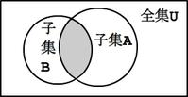
相对词：IntersectionOf
相同概念：

- HasSubset包括、包容、囊括、的子集是、的部分是、有（不确定表示）。表达集合概念之间整体与部分的关系。是HasIntersection的一个特例。设有两个对象X、Y，X必须是集合的形式，Y是X的真子集（或Y是元素），即Y ⊂ X，表示为Xm>Yn，并且其包含的元素的类型为特定的Ielement（Ielement的类型即为集合的论域/作用域（语境，discourse domain），也就是该集合的类型属性），即ΣX1m=List（Of Ielement），ΣY1n=List（Of Ielement）或Y=Ielement，当ΣX1n =ΣY1n时，则可以说X HasSubset Y或HasSubset（X，Y）=True，或HasSubset（X，Y）= Z（0≤Z≤1），如果Z=0，则为Disjoint，也就是两个X、Y之间没有交集；如果Z=1，则为两个集合的内容物相同，注意，这里是内容物，而不是两个集合本身代表的对象相同，例如一个公司有产品设计部和某一项产品的设计小组，两者的组成人员可能相同，但并不是同一概念，前者是组织架构，后者是临时性的任务组。如果Z在0和1之间，则Z表示Y所占X的比例。另外，对一个属性来说，某一个对象可能是集合，而对另一个属性，该对象可能又不是集合，或是另外一种集合，例如，对公司的组织架构来说产品设计部可能是电子产品设计处、机械产品设计处、外形设计处的集合，而对于人事来说，产品设计部可能是设计总监、电子产品设计员、机械产品设计员、外形设计员的集合，而对于其他公司的人员，产品设计部就是产品设计部这个不可分割的对象。从这里可以看出，外链接的形式是多么具有优越性，女娲系统可以用不同约束的HasSubset，就可以对同一个对象进行尽其理解的区分。相对于软件的面向对象，以转移（关系）进行定义的模型其可扩展性和包容性要优秀的多。
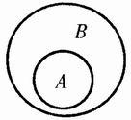
相对词：Part-of
相同概念：Contains、HasPart、One of（OWL DL）、a PART-OF（语义网）a SUBSet-OF
- Disjoint（OWL DL/Full）表达集合概念的两个元素之间不存在交集关系。是IntersectionOf的一个反例。设有两个对象X、Y，当IntersectionOf（X，Y）=False时，说明两个集合对象没有任何共同的元素。Man和Woman可以被定义为是不相交的，这样我们就能够推断出如果已知A为Man，那么A一定不是Woman。Disjoint在对象关系的描述中并不直接出现，而是作为RelationHelper中的一个判断函数，供其他函数或对象调用。
InverseOf相对于、反义词、互反、互为反义词。 是Disjoint的一个特例（两对象的语义相对）（OWL），是两个元素在特定属性上的相对，应该是A的属性的值（或其包含的元素）一定不属于B的相同属性的值（或其包含的相同类型的元素），反之亦然。设有有三个对象X、Y和U，U是对某个属性而言的全集，并且是X和Y的并集，当IntersectionOf（X，Y）=False时，X中的任何一个元素与Y中的任何一个元素都可以称之为反义词或互反词，两个元素可以使用inverseOf进行标记。
例句：男人的反义词是女人、上面和下面互为反义词。
相对词：IntersectionOf、Contains
相同概念：
- UnionOf 表达集合概念的元素之间包容与互斥之间的关系。 Human就是Man和Woman的并集，这种并集是对属性而言的，例如人的属性为“性别”时，才会考虑Man和Woman与其的关系。设有对象{X1，X2，……，Xn}和U，U是对某个属性而言的全集，也就是说，集合包含的元素的类型必须为特定的元素，设为Ielement。ΣU1n=List（Of Ielement），Xn为该类型的子集，即ΣXi1j=List（Of Ielement），当U= X1 +X2 X1 +……+Xn时，说明U是X的并集。UnionOf因为涉及第三方，所以在对象关系的描述中并不直接出现，而是作为RelationHelper中的一个判断函数，供其他函数或对象调用。
  - Grouper/HasSameContainer

- 构成属性的值的粗糙度
正常情况下，对象的构成属性的值不应包括重复的，例如：牛 有 腿，不能被包含两次，但有一种情况是特殊的，就是对象包括互相包含的构成属性值，例如：头和眼睛。这种情况，实际上是粗糙度不同，也就是说，对于牛来说，头比眼睛更粗糙，系统应进一步勾连其关系。

- 构成属性的四元关系分解表
本体名称 | 构成关系（终极逻辑关系） | 构成关系（二级逻辑关系） | 构成属性名称 | 名称与属性值的关系 | 构成属性值
苹果 | 相关物 | 属性 | 颜色 | 继承者 | 红色
苹果 | 相关物 | 属性 | 味道 | 继承者 | 酸甜
苹果 | 相关物 | 父对象 | —— | —— | 水果
苹果 | 相关物 | 组件 | 皮 | 继承者 | （苹果皮）
人 | 相关物 | 组件 | 手 | 继承者 | （人手）
牛 | 相关物 | 组件 | 腿 | 继承者 | （牛腿）
面包 | 相关物 | 成分 | 面粉 | 继承者 | （面粉的实例）
吕布 | 相关物 | 妻子 | —— | —— | 貂蝉
吕布 | 相关物 | （所属物） | —— | —— | 赤兔马
小明 | 相关物 | 同学 | —— | —— | 小亮
小明 | 相关物 | 同学  丈夫  同事 | —— | —— | 小丽
苹果 | 相关物 | 品种 | —— | —— | 红富士  水晶  黄元帅
苹果 | 相关物 | 产地 | —— | —— | 烟台  大连  盖州
蝴蝶 | 相关物 | 状态 |  |  | 美丽
注：1、同学关系是双向的；
2、红色字体部分为可省略，系统将自动处理。

- 建模元语
- 对象、集合和值
  - 对象（Object）
- 对象，是指所有可以被观察者感知并建模的事物。对象可以是客观存在的，也可以是对客观对象的抽象，或对抽象的对象进行的实例化的实例；或附加其他属性后的实例化的实例。
这里所说的感知，其定义请参见观察者定义。

根据对象定义，可以看出nvwa系统的对象至少包括四种：
- 使用观察者进行感知并建模的对象（客观存在对象）；
- 使用1的建模数据进行抽象（泛化）的对象（抽象对象、泛化对象），例如“动物”这一概念；
- 使用2抽象出来的对象进行的实例化的对象（例如某一种动物）
- 使用2抽象出来的对象进行组合、附加其他属性后进行的实例化的对象（类比建模对象）（例如“上帝”）

这就说明，对象可以是虚拟的，例如人们根据自己的周边环境虚拟出的100亿光年以外的外星环境，又比如某一位神，但这种虚拟必须是以客观对象为依据的。
对象的相同概念包括：类（classes）、概念（concepts）、元素（Element）
是一个
女人
貂蝉
是一种
人
- 对象中的类和实例
图3中的“人”、“女人”应该就是一个类，而“女人”是“人”的一个实例，“貂蝉”，显然是“女人”的一个实例。从上图还可以看出类与类、实例与类之间存在着最简单的继承关系，在语义中，可以说“A类是一种B类”、“A是一个B类”
对象具有的基本属性：
  - Id
  - Name

  - 类型属性：包括：类、实例
  - 空间属性：

Agent与对象

Agent有多种翻译，如“智能体”、“主体”、“智能代理”、“真体”等。它可以看做是一个自动执行的实体，通过传感器感知环境，通过效应器作用于环境。

水穆仞认为，Agent必须是实现了两个生命基本要素的对象

目标：
Goal=<State, weightiness>
Agent能力：
Ability=<Act_template, role, cost>

  - 元数据（MetaData）
元数据是由感知器感知的内容。女娲系统中，元数据是与实际对象相分离的，这样做，一是为避免对同一对象进行重复建模，例如：“土豆”和“马铃薯”两个元数据，应该是指向同一个实际对象；另外，同一个元数据也可能指向两个或两个以上的实际对象，例如：元数据“简爱”，即可以指向实际对象中的“一本书”，也可能指向“一个人”，甚至可以指向“一部电影”。这种分离为数据联想、分析以及语言翻译创造了条件，是女娲系统的一个重大突破。

实际上，元数据相当于实际对象的一个标签。实际对象可能有多个元数据充当标签，而这些标签通常与本体的感知器密切相关。一般的，有多少个感知器，一个对象就会有多少个元数据作为标签，女娲系统会通过比较其标签查找到对应的实际对象，对其进行进一步分析和操作。但实际上，由于语言和文字、图形的介入元数据通常比感知器形成的原始标签还要多。

同时，更重要的是，既然是标签，就会存在标签的制作标准的问题，也就是元数据的产生及使用环境，这就是元数据定义中的一个很重要的概念：观察者或本体所处情景（Situations）。实际上，这可以很好地理解，例如对元数据“汽车”，在汉语的情境中，应该指向实际对象“汽车”，但在日语的情境中，其指向的实际对象却是实际对象“火车”。通过分析，我认为人类能够很好地区分不同的情景，这应该是多种感知器对元数据感知后共同作用的结果。

女娲系统中，元数据的存在形式只有两种：String以及Neuron。String用来表示所有的简单类型，如Integer、Boolean等；
Neuron用来表示非常复杂的对象，例如很难用具体属性和数值进行描述的元数据，例如：一块石头的形状，一段美妙的音乐带给人的感受等等。
例如下面的Data类型是String，表示了一个字符串的容器。
<MetaData Id="" Name="土豆" StringValue="土豆"></MetaData>
或是一个人工神经网的计算结果
<MetaData Id="" Name="石头的形状">
<Neuron>（...中间省略...）</Neuron>
</MetaData>
2010-10-13，新增对文件的引用类型（本地文件、远程文件）以及对其他数据的引用指针

对象与元数据的关系图


RealObject
眼
“苹果”
“Apple”
Yiya
Yiya

感知器
元数据
实际对象
等价对象
MainObject主体对象

同义词及等价对象
事实上，同义词这一概念相当不准确，只有在不同感知器对现实当中的同一对象感知出了不同的实际对象，或是对同一实际对象使用不同的元数据标签，或是不同的观察者情景对同一实际对象进行观察时，产生的才是真正的同义词，例如：土豆与马铃薯，上图中的、苹果与Apple，这些才是真正的“同义词”，仅仅是同一实际对象具有的不同标签。而其他的，例如惦记、思念；抚育、哺育这样的同义词，虽然其内核的实际对象在状态、情景上有部分相同，但还是有一些是不同的，这里可以使用比较器对其进行进一步分析。
在这里女娲系统提出了使用等价对象替换同义词这一思路。所谓等价对象，就是两个实际对象在某一或某几个状态上存在交集。当交集的数量占其所有状态的数量达到一定比重时，就可以定义为等价对象或近义对象。

2011-08-13：对象的等价对象空间（实际上是对EquivalentObject表的引用）。
一直以来都没有考虑好等价对象如何表示，如果隐藏在每个对象中，那么当添加一个等价对象后，就需要同步更新其他所有的等价对象，如果等价对象超过一定数量，那将是一个庞大的工程。
这里的方案是：建立一个EquivalentObject表，每个记录均是一个包含所有等价对象的集合，然后对其中的Id进行索引，所有对象均指向该Id。

在实际女娲系统的设计中，为了避免中央对象的冗余，采用了EquivalentObject（Guid）这一冗余对象。所有实际对象均有一个EquivalentObject标记，在使用中，通过EquivalentObject查找实际的EquivalentObject，其结构图转变成类似如下的情况：

RealObject
EquivalentObject
RealObject
RealObject
眼
“苹果”
“Apple”
Yiya
Yiya

感知器
元数据
实际对象
等价对象
MainObject主体对象

等价对象的表示
我们可以看到，在对象构成关系的空间表示中，没有准确的表示“等价对象空间”，这是因为对象的等价，实际上已经涉及了两个或两个以上的的对象，是对象关系的一部分，使用空间包含的关系，已经不能准确的表示对象的等价关系，必须使用分组器。
在女娲系统中，我们使用论域为“等价于”的集合，以及其冗余设计“中央对象”共同表示等价对象。
- 中央对象（CenterObject）
当一个对象可以使用多个集合进行划分的时候，或是有多种表现形式时，就组成了等价对象的集合。由于系统的操作，包含
需要所有这些集合或表现形式均指向该对象。这时，就需要引入中央对象的概念。
- 所谓中央对象，就是指被其他所有等价对象指向的任一对象，相当于其他等价对象的调度中心。
等价于
等价于
RealObject
Grouper1…n
Application1…n
ExternalObject1…n
等价于
等价于
RealObject
这里将进行归一

  - 集合（Grouper）
由于观察者的不同，所以对对象的分割也不相同，所以在任两个女娲系统对象中，可能是个体，也可能是一个集合；对任一对象来说，由于分割的角度不同，有可能导致不同的结果，因此这里特别的，需要引入集合的概念。
- 女娲系统的集合，是指能够包容其他对象的容器对象。集合的相同概念包括：assemblage; set; collection; rendezvous; ensemble; aggregation
- 集合对应于线性序列对象中的线性关系
- 由于可能涉及到现行序列对象中对同一对象的多个引用（例如：“你的苹果的味道”中的“的”），所以集合不再检查重复的元素，以免不能重复添加

为了表示对象在现实世界中的顺序与前后关系，女娲系统中的集合中包含的对象是单向有序的，可以表示的语义为“从……到……”，根据集合中所包含的对象的对应的形容词,可以生成例如“从小到大” “从多到少”这样的语义表达。
有部分
有部分
是集合
是集合
有部分
有部分
人
男人
女人
{}按性别分
{}
嘴
手
- 对象与集合
上图表达的语义为：“人是集合，包括男人和女人”以及“人是集合，包括了嘴和手”，在表达上，可以进一步省略为“人有男人和女人” 以及“人有嘴和手”。实际上，说“人是集合，包括了嘴和手”，是不对的。应该进一步明确为“人的身体是集合，包括了嘴和手”。但在女娲系统中允许这种省略，只有当外界观察者进一步提供了相关信息时，才作进一步判断。

- 为什么引入单独的集合作为一种建模元语：
人有（包括）头和手
人有（包括）男人和女人
人有（包括）好人和坏人
人有（包括）小孩、大人、老人
如果后面的对象都简单的连接到“人”这一对象，而不加以区分，可能就会出现人有好人和嘴这样的错误的计算结果，因此必须加以归类。而归类的方法，一种可以是将嘴和手直接连接在一起，但如果出现了脚，就得在三者之间建立关系，如果出现了腿，又得在四者之间建立关系，无穷尽也，这样会给系统的复杂性和计算强度带来问题。所以最好的方法，就是，在其之间增加一个建模元语：集合。集合可以是虚拟的或无实指的，也可以是实际的、实指的。当其不明确时，直接表示为一个模糊集合，明确后，可以对其命名和指定论域等。

- 集合的表示
女娲系统的集合表示方法有两种：列举法、符号表示法

- 列举法，具体又分为三种情况：
一是当元素个数较少且有限时，可以在大括号内全部列举，如大于1小于11的偶数可表示为{2，4，6，8，10}，其论域为[1<X<11，MOD(X,2)=0]；
二是当元素个数较多且有限时，可以列举部分，中间用省略号表示，列举几个元素，取决于能否普遍看出其规律，如“所有从1到10000的自然数全体”我们不可能两天两夜不睡觉去完成这个集合的表示！可以表示为{1，2，3，~，10000}，其论域为[X]。再比如{红色，~，黄色}，表示红色、黄色，以及红色到黄色之间的所有颜色。
三是当元素个数无限但可罗列时，也可以用类似的两端省略号列举。如：自然数构成的集合，可以表示为{0，1，2，3，4，~}，而偶数集合可以表示为{~，-4，-2，0，2，4，~}

- 符号表示法分为：
⑴简记符号法：如N表示{自然数}，Q表示{有理数}，R+表示{正实数} 等。
⑵区间表示法：
{x|a<x<b}
{x|a<x≤b}
{x|a≤x≤b}
{x|x<a}
{x|a≤x<b}
{x|x≥b}

- 集合的论域
上面已经说过，对任一对象来说，由于分割的角度不同，有可能导致不同的结果，这里所说的角度，在女娲系统中，就是集合的论域。
- 集合的论域，是指观察者对一个对象所包含的其他对象，或两个对象之间关系所包含的其他对象的认识和表达的特定范围，这个范围就是“论域”， 也就是说，论域划分了一个集合的范围。论域是一个集合之所以能成为该集合的原因。
同一论域的词语就构成了一个语义场。考察论域有助于揭示对象的系统性。例如：“天上”和“地下”，所指范围只是人所在的地球为中心的宇宙中的有限的一个空间，并不是整个宇宙。认识活动中，对于一个新的未知事物，首先是把它纳入一个已知事物范围中去。天上出现了某个物体，如果是有生命的，那是一种鸟。表达活动中重要的是确定论域。日常生活中常会出现这样的对话:“你吃什么?”“随便。”“那好，你就吃板凳吧!”说“随便”，并不错，这“随便”指的是在食物这一论域中的“随便”，但后面的“板凳”，显然超出了论域的范围，因此，在逻辑上是错误的。… ——《词语和论域--《扬州大学学报(人文社会科学版)》2003年05期》

- 子对象在线性序列中的关系：相邻的对象之间的关系、任意两个对象之间的关系、使用ChildInfo定位的两个（或几个）对象之间的关系
- 维度（非线性，等价于使用构成属性（集合）对集合的子元素进行限定）：{圆形的球}=>{X|X.父对象=球;X.形状=圆形}
- 无限集合α{α:1、2、3……8、9、10|x.父对象=自然数}，如果给定一个数N，N的父对象为自然数，且N>3,N<8，则N∈α

是集合
有部分
有部分
有论域原素
有属性
是集合
有部分
是一种
有部分
有部分
论域是
是集合
人
男人
女人
嘴
{}
论域：人的性别
{}值
男
女
论域是
{}按性别分
性别
- 集合与论域

- 集合论域的表示
  - 论域就是值
  - 论域直接为对象的属性
  - 论域为规则表示
例如：如果年龄大于25，小于40，为中青年的集合元素
论域元素是
表示为：R
论域元素是
表示为：X
有属性
论域是
是集合
{}
论域：25<X<40,X∈R
中青年
年龄
自然数
  - 论域为公式函数（functions）
一类特殊的关系。该关系的前n－1个元素可以唯一决定第n个元素。形式化的定义为F:C₁×C₂×…×C_{n-1}→C_{n}。例如：集合中的所有元素均可用(x,y)表示，其论域为[y=x2,x∈R]，在数学上表记为：{(x,y)|y=x2,x∈R}，表示为：抛物线y=x2上的点，可以用下图表示：
论域是
是集合
{(x,y)}
某抛物线上所有的点
论域：y=x2,x∈R
- 公式函数型论域
  - 值（Value）和值域（Value Domain）
女娲系统全面继承各种语言的数据类型，并添加了
为对值进行限定，特别的引入“值域”这一元模型元素。
- 值域，是指对值加以限定的特定属性的集合，例如值的类型(Value Type)、容许值的范围(Allowed Values)、取值个数(Cardinality集的势，基数)。特别的，女娲系统还加入了常数值的范围(GeneralValues)，以表示一般情况下的值，例如，提到成年人的身高，最高和最矮的就是容许值，而一般人的身高，绝不会在容许值的两极之间取值，而会在常数值的范围取值。
值域：子元素的类型（父对象）是、常数值、允许值、负区域（例外）（常数值以及允许值应扩展为核心值集及非核心值集（边界域），每个由各维度确定的核心值应该有且只有一个，非核心值集的数量应该根据各维度之间的关系确定，例如，在可以线性表示的序列中，可以表示为核心值集、上、下近似值（左右近似值、上接近及下接近，参见模糊集与粗糙集），在二维中，共有核心值集、左上、上、右上、左、右、左下、下、右下共9个区域，但在三维集合中，共27个边界域，因此，由n维构成的区域的边界域的数量为3^{n}-1

类对象的泛化值
每个类都可以在其属性上有一个泛化值，例如我们说男人的时候，其形象应该是观察者对男人观察的泛化值。也就是常数值

灯的光亮度是70
牛有腿
牛有头
牛有角
牛有眼睛
牛头有角
牛头有眼睛
小张小王是同学、同事、夫妻

值域包括如下属性：
- 值的类型
- 最大取值个数
- 最小取值个数
- 容许最大值
- 容许最小值
- 常数最大值
- 常数最小值
值域与论域的区别：
- 限定的对象不同。值域限定了值的属性，而论域限定了集合的属性

对象与集合的关系
- 组件关系。对象是集合的子元素（或子对象。考虑模糊集的隶属度），也就是对象是集合的组件
- 等价关系。对象的一个或几个维度构成了集合（考虑数据挖掘、粗糙集）。按对象的一个或几个属性进行划分的等价关系。在粗糙集定义中，就是；在数据挖掘中，也可称之为维度
- 递延构成关系。A、B、C对象是X对象的构成属性，A对象又等价于包括了B、C对象的集合，则相对于X来说，A比B、C对象高一个层次。组件包含其他的组件，例如牛的头是组件，还包含眼、角等牛的组件

牛
身体
头
眼
角
在构成空间上：组件

在构成空间上：组件

组件
对象引用系统
强耦合性，实际上就是一个对象在构成属性（例如组件）表示中包括了另一个对象的实际定义。许多模型的建立都纠结于构成关系的表示，有的甚至因此而失败。
例如：面向对象（OO）的编程，由于对属性、组件等构成属性的分割不清，造成了泛化的表示，最终导致结构的不明晰；而其全包容的结构，也就成为其扩展和融合的致命伤。工作流系统中的表示方法，包括WFMC的流程表示以及微软和IBM联合发布的BPEL也存在同样的问题，强耦合性就意味着无法扩展，这是模型表示中的硬伤。
为解决强耦合性的问题，女娲系统特别设计了对象引用系统。每个对象均有唯一的标记，对标记的引用就意味着对对象的引用。
女娲系统中对象的实例化，就是使用实际对象对引用的标记对象进行填充。

对象与集合的关系模型（组件关系）
由于世界的层次结构性（互相包含、分支的概念树），因此对象与集合的组件关系也就成为世界表示中最重要的模型之一，甚至可以说是之首。具体各种可能的组合模型见下表：

序号 | 构成类型 | 模型构成 | 优点 | 缺点
1 | 嵌套 | 直接嵌套 | 较为明晰（相对的） | 强耦合性，多次重复定义的冲突风险最大
2 | 引用集合 | Grouper+其他构成属性 | 较为明晰。Grouper可记录扫描过程的描述 | 耦合性较强，由于一个对象的组件可能在不同的维度下出现不同的分组（例如学校可以为教师、学生的集合，也可以为人员+硬件的集合，甚至可为班级的集合。甚至同一维度，也可分布不同的集合（粗糙度不同），例如牛 头、身躯 眼睛、角、牛腿），如果加上其他构成属性，就有可能在其他集合中造成数据冗余，有多次重复定义的风险最大
3 | 引用集合 | RealObject+Grouper | 简单明了，最灵活，查询时间短。Grouper可完整记录扫描过程的描述 | 耦合性较强，增加了对象之间的关系的定义，例如在Grouper中规定了，但实际上相当于额外增加了一套关系定义系统。有多次重复定义的风险较大
4 | 线性构成 | RealObject(+BelongingGroupers) + RealObject(+BelongingGroupers)  （+）中的为作为属性。 | 可清楚地表明集合隶属关系。最接近神经系统（BelongingGroupers相当于突触）。BelongingGroupers可记录扫描过程的描述的一部分（例如位置） | 非耦合性。需每次都重新计算Grouper，查询次数较多，时间较长。扫描过程的描述是冗余的，可能造成数据冲突。BelongingGroupers中记录的分组的维度是冗余的。无法全部表明任两个对象之间的关系（例如先后）
5 | 线性构成 | RealObject + → + RealObject  →是一个包含了From和To属性的对象，你可以把它称为Transition | 可清楚地表明线性关系 | 非耦合性。只能表明两个对象之间的线性关系，需每次都重新计算Grouper，查询时间最长，缺少整个集合扫描过程的描述，如一个链条删除将造成整个序列崩溃。→实际上相当于Grouper的变形（仅有两个对象，论域为系统默认，例如“下一个”）。感觉上，好像是比较直接，可以说是最接近人类的方式，但实际上，你可以计算一下它的实际查询次数：通过第一个RealObject查询到→，然后通过→查询到下一个RealObject，正好比其他的模型多一次。
6 | 线性构成 | RealObject (+NextObjects) | 可清楚地表明线性关系 | 非耦合性。只能表明两个对象之间的线性关系，需每次都重新计算Grouper，查询时间最长，缺少整个集合扫描过程的描述，如一个链条删除将造成整个序列崩溃。

- 状态。状态为观察者对某一对象在某一时间、空间中某一或某些构成属性（包括值），或是一个或多个子状态给定的特定的标签。
    - 状态是标签性质的；
例如：当一个灯泡的光亮度为100时，我们可以将其状态定义为取值为True的“点亮了”、“亮了”“打开了”，或是相反的取值为False的“灭了”、“关闭了”、“黑了”等，由此可以看出，状态是观察者给定的，根据其喜好、习惯，在社会交往中约定俗成的，而非对象本身所固有，这是状态与构成属性对象的最大区别。
    - 状态的给定是主观的。
例如一个人的身高为1.78米，在某些身高为1.6米左右的观察者看来，他的状态可以给定为“高”；而在另一些身高为1.9米以上的观察者看来，他的状态可以给定为“矮”。所以，如果一个人面对一把劈砍下来的利刃，他会选择躲避，因为他给这一利刃的状态是“可以伤害我的”，而如果是一个钢铁做的机器人，就好像电影中的钢铁侠，那么他会选择硬接，因为这把利刃的状态是不会伤害到“他”。
    - 状态是与特定的时间或时间段相关的。
    - 状态可以分解表示为逻辑关系为True的一个或多个构成属性以及一个或多个子状态的集合，也可以分解表示为逻辑关系为False的一个或多个构成属性以及一个或多个子状态的集合。
例如：“苹果 红了”，只能分解表示“苹果 颜色 红” 这一个构成属性。再比如：“苹果 成熟了”这一状态的表示，既可以分解为逻辑关系为True 的“苹果 颜色 红”、“苹果 味道 甜” 等构成属性的集合；也可以表示为逻辑关系为True 的“苹果 红了”、“苹果 甜了”等状态的集合；还可以分解为逻辑关系为False的“苹果 颜色 绿”。
    - 状态与构成属性、子状态之间的关系与转化。
上面的论述实际上说明状态与构成属性之间存在如下关系：
- 状态是由单一构成属性构成的标签。这时状态与构成属性的界限是不那么清楚的。例如：“苹果 红了”，与“苹果 颜色 红（苹果 红/苹果 是 红色的）”，在日常应用中是不特别注意的，但在女娲系统中，这一情况必须进行明确区分
- 状态是由多个构成属性构成的标签。例如：“苹果 成熟了”这一状态的表示，包括“苹果 颜色 红”、“苹果 味道 甜” 等构成属性；这时，状态与构成属性之间的关系是集合与子元素之间的关系，而相应的，构成属性在整个状态中具有相应的权重。
- 状态分解表示为一个子状态
- 状态分解表示为多个子状态
- 状态分解表示为一个或多个构成属性及一个或多个子状态
    - 状态对一个对象的作用（力）要大于构成属性作用（力）。
例如：当一个苹果的构成属性颜色标记为绿时，如果这时给定了成熟的状态，而其包含构成属性颜色标记为红时，女娲系统要将其处理为“红”

Modifier与Status之间的关系:1、Modifier是Status的泛化，Status是Modifier特例；2、Modifier是Status的标志符；3、Modifier应包括相应的Status的实例。
在构成属性的表示上，修限符相当于本体对象的构成属性名称，状态相当于构成属性的值。例如：蝴蝶（本体）+修限空间关系（关联到颜色、花纹、形状等构成属性）+美丽（修限符，作为构成属性名称）+（具体的蝴蝶的美丽）（构成属性值）。

- 动作（Action）
- 动作定义：在确定的时间、空间内，连接左右两端的对象，通过发出作用（Impression）导致任一一端（或两端同时）的构成属性、状态发生改变的对象。

- 动作的作用，通常为施动者在发出动作导致的自身构成属性、状态发生改变时产生的力、光电、声信号或者化学反应等。事物在相互产生关系的过程中发生的能量运动的转移，作用能引起物质、信息的转移，引起事物属性的变化。只有通过作用才能改变属性。在特定的环境下（例如信息学、计算机学），也可以将作用称为消息。

动作的作用通常是不明显的或容易被忽略的，特别是在非科学领域，例如人们说：小明打了小李。一般的观察是小明的手抬起-手放下，小李的表情等，而忽略了作用的存在。但起一个最重要的应用就是对谈话环境的表达。例如某某说，说的内容就是一种作用。在传统分析中，可能将说的内容作为作用对象，实际上是错误的，因为动作将改变Target的属性或状态，但“说”并没有导致说的内容的属性的改变。没有或缺少对“作用”的分析，导致动作的不明确。

动作的特性：
  - 存在性。动作的施动者必须存在，如果省略，必须可以根据上下文获得。动作的受动者是可以省略的（或隐性的）。例如他说XXX，说的内容是一种作用，而非受动者。但如果你观察到了该作用（被作用），你就可以成为受动者。
  - 习惯性。根据思维的习惯不同，施动者及受动者可以位于左右两端的任一一端，也可同时位于一端（例如文言文中的主语后置甚矣，汝之不惠（慧）。 《愚公移山》〈列子〉；宾语前置，国人不吾知）
  - 动作与对象构成属性、状态的相关性。动作会导致的动作发出者某一或某些状态，或其他对象的某一或某些状态发生变化。
  - 标记性。所有的动作，均是以对象的构成属性或状态标记其开始状态以及结束状态的。如果无法使用构成属性或状态来进行标记，或在观察期内没有观察到变化我们就可以说动作是不存在的。这一点可能理解起来比较令人费解，我们可以用两个实例来进行说明：1、一个理想世界中的高速、平稳旋转的光滑无比的圆形，你不会分清它是否在旋转，因为没有开始状态也没有结束状态进行区分。2、一个巨型岩石，如果不是进行一次大跨度的观察，你就无法感知其正在风化的动作，你就可以认为这块石头是没有动的。
  - 时空性。状态变化+时间+空间=动作
  - 可重复性。实际上，周期性动作及一次性动作是紧密相关的。在特定的时间、空间内，如果一个对象的状态从开始状态转移到了结束状态，我们称之为一次动作，当一个对象的状态又从结束状态转移到了开始状态，并继续转移，我们称之为周期性动作。我们可以看出一次动作是周期动作的一个节点或特例。
  - 可连续性。动作可以与其他动作前后相连，也可以与同一动作前后相连。我们可以看出，与同一动作前后相连，是与其他动作前后相连的一个特例。
  - 分解组合性。动作可分解，也可组合。分解的最小单位，是执行动作的本体（动作发出者Agent）可进行操作的最小单位，例如，对人来说，点头是上千块肌肉动作的组合，对机器人来说，点头则是上百个齿轮动作的组合。
  - 动作发出者状态对动作约束性。动作与动作发出者状态是紧密相关的。例如：一个人已经出差到了外地，他就不可能在本地做什么事情。

一般的，动作可以包括几种：
1、直接表明动作连接的两个对象（实际对象、修限符、集合）之间的构成关系的简单动作，例如：牛 有 腿；牛 的 腿。这里除了关心其构成关系，还关心其关注点的变化。这一种动作创建了左右两端构成关系；
2、表明对象的构成属性在某一时间点（时间段）、空间点（空间范围）中构成属性值不断跃迁的集合。例如：球从(10,20)“滚”到桌角(30,50)，再“滚”到墙边(60,90)，其他构成属性也如此。实际上是将构成属性+构成属性值直接设置到某一端（需指定）
3、施动者的另一端对象可以为受动者，也可以为施动者通过动作发出的作用（Impression）
4、组件子动作，例如：吃饭 动作中的 夹起（饭菜）、张嘴（下颌张开-下颌关闭）、放入（用筷子把饭放入），咀嚼（饭菜）、吞咽（饭菜）；打人 动作中的手抬起-手放下
5、外部子动作，例如银行 贷款（给） 客户 中的贷款 动作，包含询证，应该是银行 向资信机构的询证，而非银行 向客户 的询证。

属性变化+时间+空间=动作

动作模板：
Act_template = <name, roles, preconditions, effects, resources>
2、动作理论模型

情景演算是描述动作的主要的形式框架。 在情景演算中引入了状态和动作的概念，并利用两条逻辑公理来描述动作与状态的关系。一条公理描述一个动作在满足什么条件的状态之下可能发生，另外一条描述在一个状态之下某个动作发生以后当前状态如何改变。

环境状态：

State = { P1, P2, … Pn }

目标：

Goal=<State, weightiness>

动作模板：

Act_template = <name, roles, preconditions, effects, resources>

Agent能力：

Ability=<Act_template, role, cost>

瞎说一下，漏洞很多，你就当看着玩

人脑里有很多神经连接，如

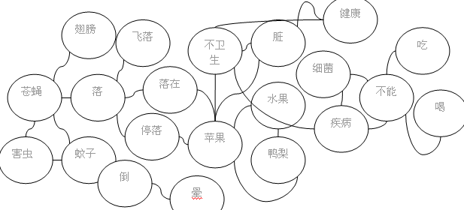
如果 苍蝇、落、苹果、不能 这几个“神经元”被点亮

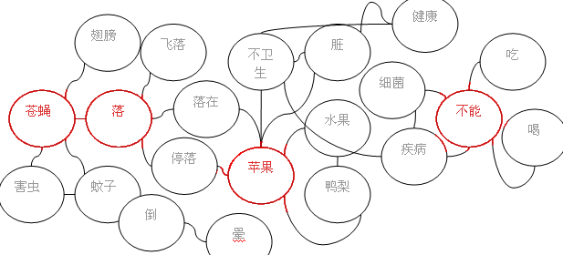

周围的神经元会被激活，找出一条或一堆合理的联系

然后得出结果：苍蝇落在苹果上，脏，不能吃
这时没有什么疑问。
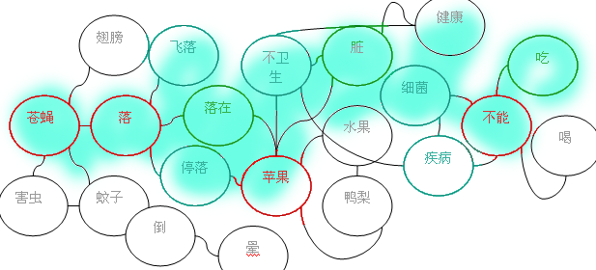
当“菠”被激活，如果“萝”或“菜”也被激活，没疑问
当“嫩”和“瓜”被激活，大脑会找到瓜这个概念，嫩黄瓜、嫩冬瓜……也没太大疑问
当“菠”和“瓜”被激活，大脑找不出一条或只能找出很少有效的联系，疑问就产生了

- 活动（Activity）

- 切片

- 维度

- 规则公理（axioms）
代表永真断言，如概念乙属于概念甲的范围。
（1）行为规则
If<sensory information >and<current goal> then<action>
(2)计划规则
If<sensory information >and<current goal> then <new_current goal>
日车科学家也采用了相似的方法来实现机器人的行为选选择，首先建立情报集（situations），然后建立基于情形基础上的行为集（situated behavior sets简写为SBS）。行为选择的规则为If a state then an action。
上述的两种方法均采用行为准则来为机器人选择行为，都是根据当前的形势或条件来判定应该采用哪种行为，显然当考虑复杂的环境和行为时，前形势或条件的归纳会变得非常复杂，甚至难于总结，所以这种行为选择方法难以处理复杂环境中的问题．并且他们是只基于外部刺激驱动的。

对象在协作时要相互作用，根据女娲系统的模型，受动对象对作用的反应也应该是主观能动的

- 活动（Activity）

序号 | 女娲对象 | 简写 | 说明 | 常见的格文法中的格 | Fillmore语法理论 | 普通语法对象
 | 施事者。动作发出者 | Agent | 事件的发起者。女娲系统的Agent可以是一个单独的RealObject对象，也可以是多个RealObject组成的集合对象，还可以是一个活动对象（这意味着嵌套）。例如：他用锤子砸石头，他用锤子已经构成了活动1，活动1与打石头构成了嵌套的活动2 | Agent--动作主体 | 施事格 AGE | 主语
 | 动作。动作发出者 与 动作作用对象 之间的连接动作 | ActionRef |  | 动词格 |  | 谓语
 | 作用。动作发出者 与 动作作用对象 之间的连接动作 的作用 | Impression | 动作的作用，通常为力、光电、声信号或者化学反应等，通常作用是不明显的或容易被忽略的，特别是在非科学领域，但起一个最重要的应用就是对谈话环境的表达。例如某某说，说的内容就是一种作用。在传统分析中，可能将说的内容作为作用对象，实际上是错误的，因为动作将改变Target的属性或状态，但“说”并没有导致说的内容的属性的改变。  没有或缺少对“作用”的分析，导致动作的Transaction不明确。 | ——
 | 作用的传导介质 | Transmitter | 分析同上
 | 受事者。动作作用对象。动作发出者 与 动作作用对象 之间的连接动作 的作用 的作用对象 | Object（Target） | 动作的承受者或状态 | Object--动作的施加对象 | 受事格 OBJ | 宾语
 | 给与者。实施者通过动作将受事者给予了给与者。 | Dative | 受事者的被给与对象（李老师教学生物理） | Dative（与格）动作给与的对象
 | 源状态。动作的开始状态 | Source | 物体移动的始点状态或变化的初状态。女娲系统认为，初始状态是可以省略的，因为动作发出者及作用对象的当前状态就应该是初始状态，只有当初始状态不明确时，才需要进行具体设置 | Source--物体移动的起点 | 源泉格 SOUR
 | 目标状态。动作的结果 | Goal | 物体移动的终点或状态变化的结果 | Goal--终点，目的地 | 目标格 GOAL
 | 动作的时间限定 | Time | 动作和状态所进行的时间 | Time--事件发生的时间 | 时间格 TIME | 时间
 | 动作的空间限定 | Location（Space） | 动作或状态发生的场所 | Locative--事件发生的地点 | 处所格 LOG | 地点
 | 动作的强度限定
 | 动作的意愿限定
 | 对动作发出者的限定
 | 动作的施令者 | Assigner | 让动作发出者发出动作的对象或人。
 |  |  | 例如：泰山亲了Jane，经验格就是Love。女娲系统不再采用，因为这是联想系统决定的。不同的上下文会导致不同的处理结果。例如高衙内亲了林娘子，经验格就不是爱，而是性骚扰。 | 经历精神或心理等事件的经验者 | 经验格 EXPER
 | —— | —— | 完成该动作所使用的工具。女娲系统不再采用工具格，因为所有的施事格与工具之间的关系也是一个完整的活动。 | Instrument--动作实施的工具或手段 | 工具格 INST
 |  |  |  |  |  | 方法
 |  |  |  | Factitive--事件中主体使役的对象
 |  |  |  | Beneficiary--事件中的受益者
 |  |  |  | Object--动作的施加对象
 |  |  | 女娲系统不再采用参与者或跟随者格，与1相同 |  | 参与者或跟随者

在 Fillmore 的语法理论中 ,先后用到下列格:
施事格 AGE :事件的发起者;
经验格 EXPER :经历精神或心理等事件的经验者;
受事格 OBJ :动作的承受者或状态;
源泉格 SOUR :物体移动的始点状态变化的初状态;
目标格 GOAL :物体移动的终点 ,状态变化的结果;
处所格 LOG :动作或状态发生的场所;
时间格 TIME :动作和状态所进行的时间;

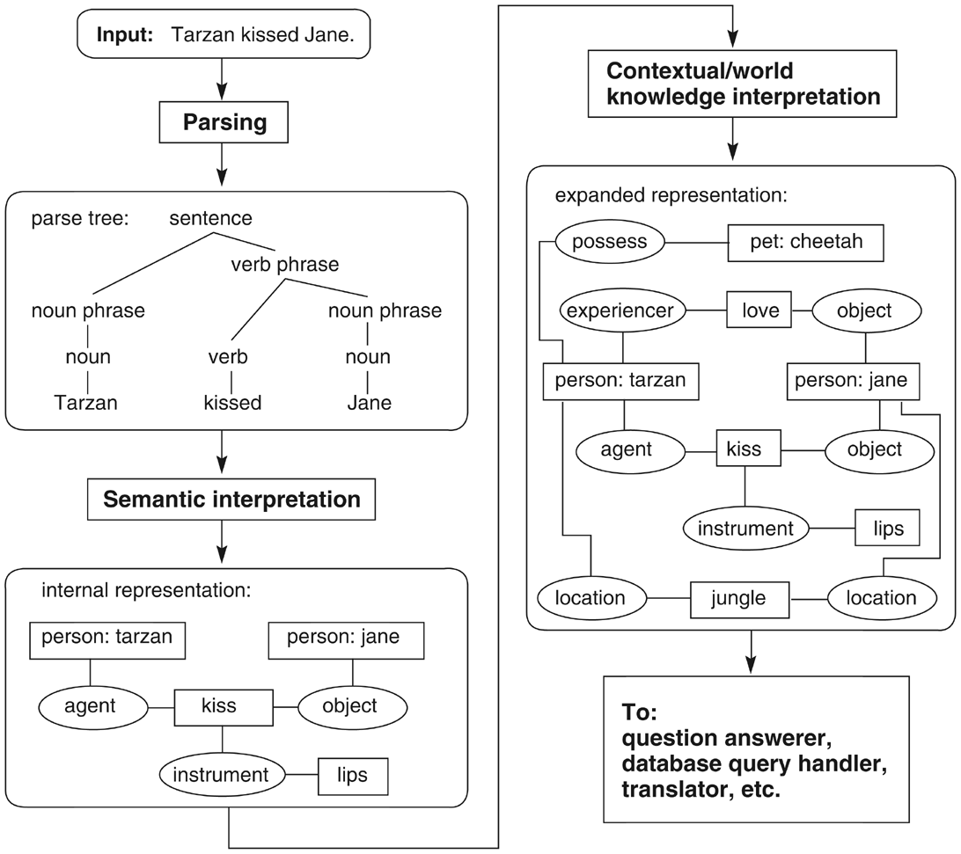
地点
主+ +谓+宾
时间
方法
工具
对象

- 场景（Scene）
活动是最小化的场景，场景往往是活动的扩展，最常见的是嵌套。

场景的嵌套
第一个场景往往是包含它的第二个场景的工具、方法、目的、面向的对象等
例句1：我们为老人的健康频频举杯
例句2：她跟（和、跟随、跟着、领着、带着、推着、拉着、抱着、扛着、拿着【钱】）爸爸去了商场。

例句3：她跟爸爸去了商场，买了些东西，然后回了家。

例句4：他用锤子砸石头。
他砸石头，用锤子。
He hit a stone with a hammer
He used a hammer to hit a stone.

例句5：虎克用显微镜观察到了细胞。

例句6：吃的、用的、穿的、喝的

例句7：他对她说：“我爱你”。

语义网不应该是一个公用系统，因为不同人（包括地域或是时间，甚至是相同环境但不同经历的人），会对同一个对象（物理的、虚拟的）产生不同的语义链接。例如：一块普通的石灰石石头，在原始人的语义世界里可能是制作切割工具的材料（石器时代），在现代的农村人眼里可能是房子的原料，在城市人的眼里可能是马路边的石头，在石灰厂工人的是烧制的对象。上面的表述可能不那么确切，但也能够说明语义网只能是agent的私有对象，而不能使所有人均认可的公用系统。
当然，并不是所有的语义对象的内容均存在重大的差别，可以将其抽取出来，作为公用部分

- 模型的上下文及其相互作用（理解）

“理解”的形式解释就是，A系统使用自己的语义上下文向B系统输入信息，B对信息处理后能够以A的语义上下文向A输出结果，A使用自己的语义上下文判断结果是否正确，如果正确那么认为B对A“此次所说的”懂了。如果A系统使用自己的语义上下文向B系统输入某一领域的信息，B对这些信息处理后能够以A的语义上下文向A输出结果，A使用自己的语义上下文判断结果是否正确，如果正确那么认为B也懂得A所懂得领域。

- 狭义类义关系
狭义类义关系的词就是类义词，如“苹果、梨、桃子、香蕉……”、“花瓣、花萼、花托、花蕊”、“蛙泳、仰泳、蝶泳、自由泳”、“ 煮、蒸、炒、炸……”、“东、南、西、北”、“博士、硕士、学士”、“夏朝、商朝、周朝、秦朝、汉朝… …”等等。“苹果”、“梨”等都属于同一个大类“水果”，但分别是属于不同的各类；“花瓣、花萼”等都 是“花”的组成部分，所以都是类义词。其余依此类推。
类义词可以从两个不同的角度分类。根据类义词之间有无顺序关系，类义词可分为有序类义词和无序类义词两类。有序类义词之间有某种大小、先后、高低、方位等顺序关系，如“大学、中学、小学”、“初一、初 二、初三、初四、初五……”、“教授、副教授、讲师、助教”、“东、南、西、北”等等。无序类义词之间 没有这种顺序关系，如“金、银、铜、铁……”、“小说、诗歌、散文、戏剧……”、“田径、体操、游泳… …”等等。

根据类义关系的远近，类义词可以分为直接类义词和间接类义词两种。具有共同的直接上位概念的类义词，是直接类义词，如“车、船、飞机”，具有共同的直接上位概念“交通工具”，是直接类义词。而“汽车、轮 船、飞机”也是类义词，都属“交通工具”，但它们的直接上位概念各不相同，是间接类义词。

类义关系也是词语之间的一种重要语义关系。我们解释词语概念时，常常也要利用词语之间的类义关系。 如“学位是某些国家根据专业学术水平而授予的称号，如博士、硕士、学士等”。这种定义方式就是“枚举定义”。此外，“构造定义”也要利用词语之间的类义关系，如前面所讲的“花”的定义中，“花瓣、花萼”等 也是类义词。
- AttributeValue 属性的值 从Transition到Data的链接。
- instance-of表达概念的实例与概念之间的关系，类似于面向对象中的对象和类之间的关系。Individual（OWL）
《带值限制的本体描述语言研究》

- Grouper
- Position

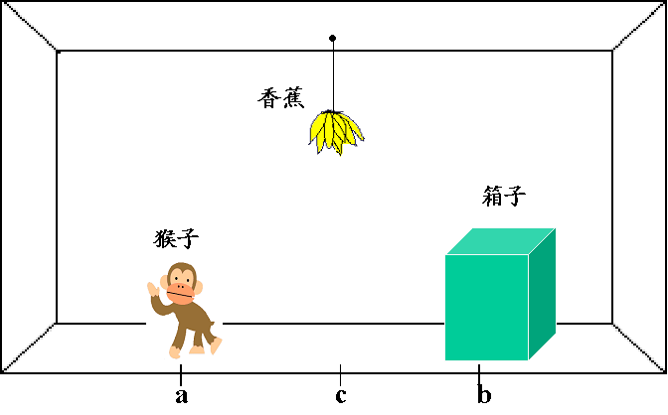
Ha!Ha
Ha!Ha

猴子和香蕉问题
- 用一个四元表列（W，x，Y，z）来表示这个问题状态.
- 这个问题的操作（算符）如下：
  - 2 goto（U）表示猴子走到水平位置U
  - 或者用产生式规则表示为
（W，0，Y，z） goto（U） （U，0，Y，z）
- pushbox（V）猴子把箱子推到水平位置V，即有
（W，0，W，z） pushbox（V） （V，0，V，z）
- climbbox猴子爬上箱顶，即有
（W，0，W，z） climbbox （W，1，W，z）
- grasp猴子摘到香蕉，即有
（c，1，c，0） grasp （c，1，c，1）
- 该初始状态变换为目标状态的操作序列为
{goto(b)，pushbox(c)，climbbox，grasp}

Can：含义是“能”、“会”，表示一个事物能做另一件事情。
（5）时序关系 （多媒体信息知识）
时序关系是指不同事件在其发生时间方面的先后次序关系，如：
Before：表示一个事件在另一个事件之前发生。
After：表示一个事件在另一个事件之后发生。
At：表示某一事件发生的时间。
- Located-on(-at，-under，-inside，outside):表示事物之间的位置关系
- Similar-to，Near-to:表示事物之间的相似或接近的关系

1
2
3
C
B
A

现有搜索引擎技术存在很大的缺陷和局限性:

1 高匹配 ,低精度。搜索引擎通常会提供大量网页作为检索结果 ,其中不仅包含相关网页 ,而且包含更大量无关的网页。几十个相关网页可以与几万个无关网页混在一起 ,需要用户自行甄别。

2 无匹配 ,虽然网上实际存在相关信息。 3 检索结果过分依赖于关键词的选取 ,含有与检索关键词含义相似的词语的网页通常不能被检索到。 4 检索结果只能是整个网页 ,必须由用户自己提取其中真正有用的信息。因此 ,用户不能向搜索引擎直接“提问”,必须将自己的问题转换为关键词;

3、搜索引擎也不能直接回答用户的问题 ,只能告诉用户可能的答案在网上的什么地方 。
由此可见 ,现有搜索引擎向用户提供的仅仅是“知识源”,即包含知识的信息 文档、网页 ,而不是知识本身。

- 关系(Relations)；
- 函数(Functions)；
- 公理(Axioms)
- 实例(Instances)

- 动作（Action）、活动（Activity）（相同概念）
指任何事务，如工作描述、功能、行为、策略和推理过程。
- 转移（Transition）、关系（relations）（相同概念）

- 公理（axioms）
代表永真断言，如概念乙属于概念甲的范围。
- 实例（instances）
代表元素。从语义上讲实例表示的就是对象。
另外，从语义上讲，基本的关系共有4种：
关系名 | 关系描述
part-of | 表达概念之间部分与整体的关系。
kind-of | 表达概念之间的继承关系，类似于面向对象中的父类与子类之间的关系。
instance-of | 表达概念的实例与概念之间的关系，类似于面向对象中的对象和类之间的关系。
attribute-of | 表达某个概念是另一个概念的属性。如“价格”是桌子的一个属性。
在实际建模过程中，概念之间的关系不限于上面列出的4种基本关系，可以根据领域的具体情况定义相应的关系。

从语义上讲，基本的关系共有4种：part-of、kind-of、instance-of和attribute-of。part-of表达概念之间部分与整体的关系；kind-of表达概念之间的继承关系，类似于面向对象中的父子类之间的关系；instance-of表达概念的实例与概念之间的关系，类似于面向对象中的对象和类之间的关系；attribute-of表达某个概念是另一个概念的属性。

是一个
参照系是
观察者是
时间：
地点：
置信度：9.8
支持度：
使用资源
是一个
是一个
过程是
过程是
数值是
观察者可以是
时间：Any
地点：Any
置信度：9.9
支持度：
数值左
数值是
有属性
继承了
数值是
是一个
取值范围
有部分
有部分
有部分
取值范围

取值范围

数值右
数值左
取值范围
数值右
数值左
有属性
有属性
有属性
有属性
能
使用资源
调用了
时间：UTC201年5月22日12:59:33
地点：吕布的家
调用了
时间：东汉
地点：洛阳
能
使用资源
数值是
有
有
取值范围

有部分
有部分
是一个
能
有论域原素
有属性
是集合
有部分
是一种
有部分
有部分
论域是
有属性
是集合
身高
人
男人
女人
嘴
{}
论域：人的性别
{}值
吃
貂蝉
男
女
继承了
1.68
双精度数
是一个
吕布
爱
董卓
义父
七星剑
某苹果
苹果
成熟
大小
颜色
甜度
酸度
{}值
{红色、~、黄色、~、绿色}
论域就是“值”
长度
{}值
论域是
{}按性别分
论域是
{}值
论域：PH值
人工神经的计算值
人工神经的计算值
红色
黄色
绿色
3.0
4.5
苹果的成熟过程
3.89
5.0
{}值
数值右
通常所说的 “单位”
相貌
貂蝉照片
性别
测量貂蝉身高的过程
尺子
尺子
米
是一个
参照系是
观察者是
时间：
地点：
置信度：9.8
支持度：
使用资源
是一个
是一个
过程是
过程是
数值是
观察者可以是
时间：Any
地点：Any
置信度：9.9
支持度：
数值左
数值是
有属性
继承了
数值是
是一个
取值范围
有部分
有部分
有部分
取值范围

取值范围

数值右
数值左
取值范围
数值右
数值左
有属性
有属性
有属性
有属性
能
使用资源
调用了
时间：UTC201年5月22日12:59:33
地点：吕布的家
调用了
时间：东汉
地点：洛阳
能
使用资源
数值是
有
有
取值范围

有部分
有部分
是一个
能
有论域原素
有属性
是集合
有部分
是一种
有部分
有部分
论域是
有属性
是集合
身高
人
男人
女人
嘴
{}
论域：人的性别
{}值
吃
貂蝉
男
女
继承了
1.68
双精度数
是一个
吕布
爱
董卓
义父
七星剑
某苹果
苹果
成熟
大小
颜色
甜度
酸度
{}值
{红色、~、黄色、~、绿色}
论域就是“值”
长度
{}值
论域是
{}按性别分
论域是
{}值
论域：PH值
人工神经的计算值
人工神经的计算值
红色
黄色
绿色
3.0
4.5
苹果的成熟过程
3.89
5.0
{}值
数值右
通常所说的 “单位”
相貌
貂蝉照片
性别
测量貂蝉身高的过程
尺子
尺子
米
从左至右
从左至右
从右至左
从左至右
能
能
能
取值范围
有属性
取值范围
有属性
取值范围

取值范围
有属性
有属性
能
苹果
长大
苹果的成熟过程
{}值
{}值
{}值
{红色、~、黄色、~、绿色}
{}值
苹果的长大过程
苹果的腐烂过程
成熟
腐烂
颜色
苹果的未名过程
甜度
酸度
未名
大小
鸟
腿
个数

PetriNet、Fireflow元素与女娲系统元素的对照表
PetriNet | Fireflow（FPDL） | 女娲系统 | 备注
Place(p) | Synchronizer | Synchronizer | 女娲系统与FPDL 的Synchronizer是不同的，FPDL的同步器是一种PetriNet的库所概念，是业务逻辑在工作流服务器执行逻辑中的的直接体现，例如：汇聚、并发、独占执行等，每一个同步器前后都必须与Activity活动相连，而每一个Activity前后也都必须与同步器相连。由于女娲系统中所有的对象关系都是一种“分组容器”的概念，因此，两个对象之间不必非得有同步器相连，而是流程管理器使用同步器对“关系之间的关系”进行管理，实际上也是一种分组容器的概念。
Transition(t) | Activity | Activity
Arc(f) | Transition | Grouper/ Transition/Set

对xpdl中的元素，FireFlow重新定义如下表。
序号 | xpdl元素 | 工作流逻辑网元素 | 备注
1 | Process | Process | 概念等同
2 | Sub Process | Sub Process | 概念等同
3 | Activity | t | 概念类似
4 | Transition | f | 意义完全不同，xpdl中的transition可以有大量的属性。f除了“权”外没有别的属性。
5 | And-Join, Or-Join  And-Split, Or-Split | p
6 | Iteration | 无对应的结构 | 通过工作流语义解决。
7 | Pre-Condition, Post- Condition | t的执行条件
RDF/OWL与女娲系统元素的对照表
 | RDF Schema | 女娲系统
特性： | Class(Thing,Nothing)
 | rdfs:subClassOf
 | rdf:Property
 | rdfs:subPropertyOf
 | rdfs:domain
 | rdfs:range
 | Individual
(不)等价性： | equivalentClass
 | equivalentProperty
 | sameAs
 | differentFrom
 | AllDifferent
 | distinctMembers
属性特征： | ObjectProperty
 | DatatypeProperty
 | inverseOf
 | TransitiveProperty
 | SymmetricProperty
 | FunctionalProperty
 | InverseFunctionalProperty
属性约束： | Restriction
 | onProperty
 | allValuesFrom
 | someValuesFrom
受限基数： | minCardinality(仅仅0或1)
 | maxCardinality(仅仅0或1)
 | cardinality(仅仅0或1)
头信息： | Ontology
 | imports
类的交集： | intersectionOf
版本信息： | versionInfo
 | priorVersion
 | backwardCompatibleWith
 | incompatibleWith
 | DeprecatedClass
 | DeprecatedProperty
注解属性： | rdfs:label
 | rdfs:comment
 | rdfs:seeAlso
 | rdfs:isDefinedBy
 | AnnotationProperty
 | OntologyProperty
数据类型： | xsddatatypes
OWLDL和Full概要：
类的公理： | oneOf,dataRange
 | disjointWith
 | equivalentClass(可应用于类表达式)
 | rdfs:subClassOf(可应用于类表达式)
类表达式的布尔组合： | unionOf
 | complementOf
 | intersectionOf
任意的基数： | minCardinality
 | maxCardinality
 | cardinality
填充值信息： | hasValue

论域
值域
作用域

<DiscourseDomain>
<Elements>
<Element>Any</Element><!—集合中所有元素-->
<Element>Any2</Element><!—集合中所有邻近的两个元素（从第一个开始，间隔为0）-->
<Element>Any</Element><!—集合中所有邻近的两个元素（从第一个开始，间隔为0）-->
<Element>Any</Element>

</Elements>
<DomainRule>
<If>
<Left>

</If>
</DomainRule>

</DiscourseDomain>

- 本体

对于Ontology的分类则有着不同的标准。详细程度和领域依赖度是两个常用的对Ontology进行划分的准则。详细程度是为了描述或刻画建模对象的程度，高的称作参考(Reference)Ontology，低的称作共享(Share)Ontology。而根据依赖程度则可以分为4类：顶级(Top-level)Ontology描述的是最普遍的概念及概念之间的关系，如空间、时间、事件、行为等，与具体应用无关，其他Ontology均为其特例；领域(Domain)Ontology描述的是特定领域中的概念和概念之间的关系；任务(Task)Ontology描述的是特定任务或行为中的概念及概念之间的关系；应用(Application)Ontology描述的是依赖于特定领域和任务的概念和概念之间的关系。

内隐记忆
显式记忆
激发记忆

内隐思维
显式思维
激发思维

本体的分类
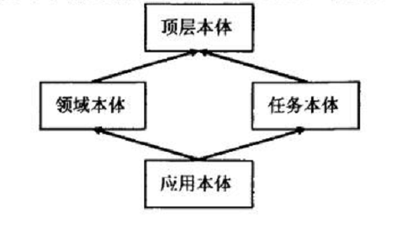

1. 按照领域依赖程度分类

(1). 顶层(top-level)本体：其描述最普通的概念及概念之间的关系，如空间、时间、事件、行为等，完全独立于特定的问题和领域，其他本体都是该类本体的特例。
(2). 领域(domain)本体：描述的是特定领域（医学、地理等）中的概念及概念之间的关系。
(3). 任务(task)本体：描述的是特定任务或行为中的概念及概念之间的关系。
(4). 应用(application)本体：描述的是依赖于特定领域和任务的概念及概念之间的关系。
2. 按照细化程度分类
参考(reference)本体：详细程度高；共享(shareable)本体：详细程度低。
3. 按照形式化程度分类
(1)高度非形式化：用自然语言松散表示；
(2)结构非形式化：用限制的结构化的自然语言表示；
(3)半形式化：用半形式化（人工智能）语言表示；
(4)严格形式化：所有术语都具有形式化的语义，能在某种程度上证明完全性和合理性。

4. 按照是否具备推理功能分类

(1)轻量级本体(Lightweight Ontology)：不具备逻辑推理功能，例如叙词表和WordNet.
(2)中级本体(Middle Ontology)：逻辑推理功能简单，系统可以识别一阶谓词逻辑的表达式。
(3)重量级本体(Heavyweight Ontology)：具有复杂的逻辑推理功能，系统可以识别更加复杂的二阶谓词逻辑的表达式，并为更加复杂的揄功能的实现预留了接口，如Cyc本体系统。

如上一篇计算机科学中ontology的定义中描述的，“ontology是对概念模型的明确的、形式化的、可共享的规范”。

ontology表达的是一个概念体系，是针对概念模型的表示。通常概念模型中会包含很多概念，以及概念之间的关系。如果把代表这些概念用词来定义，则ontology可以表达为一个词表，包括词的涵义以及词与词之间的关系。这样一个体系可以作为大家理解问题的共同基础。

按照ontology所表达的概念模型所在层次的不同，可以把ontology分为以下几类：
元知识本体（meta ontology）：对知识的表示进行抽象，
通用知识本体（common ontology）：从认识论出发，表达抽象的概念。如初始概念的时间（time）、空间（space）、事物（entity）、数量（quantity）、状态（state）、属性（attribute），以及这些初始状态组成的下位概念。
领域知识本体（domain ontology）：对特定领域中的知识进行抽象，描述其中的概念及概念间的关系。
应用知识本体（application ontology）：描述特定任务相关的概念及概念之间的关系。任务依赖于特定的领域知识本体进行描述。

本文来自CSDN博客，转载请标明出处：http://blog.csdn.net/thinkinside/archive/2007/07/30/1716627.aspx

一般来讲，在构造具体的领域本体模型时需要领域专家的参与，同时应注意满足以下基本规则：
- 明确性和客观性：本体应该对所定义的术语给出明确、客观的语义定义；
- 完整性：本体所给出的定义是完整的，完全能表达所描述的术语的含义；
- 一致性：由术语得出的推论与术语本身的含义是相容的，不会产生矛盾；
- 最大单调可扩展性：向本体中添加通用或专用的术语时，不需要修改已有的内容；
- 最小承诺：对待建模对象给出尽可能少的承诺；
- 可演化性：特定领域中的信息是动态的，本体必须能够支持演化；
- 逐步细化：可以用逐步细化使得本体一步一步地精益求精；
- 可组合性：可以通过各种方法装配已有的本体来构建一个大的新的本体；
- 区分原则：区分原则是指本体中的类之间是不相交的【4 7】；
- 使用多种概念层次和多重继承机制来增加表达能力【48】；
- 最小化同层相邻概念之间的语义距离【48】。
——《面向领域本体的知识建模问题研究》

从内涵上来讲，本体的概念有下面四层含义：
(1)概念化(conceputalization)：通过抽象出客观世界中一些现象(phenomenon)的相关概念而得到的模型，其表示的含义独立于具体的环境状态。
(2)明确(explicit)：概念与概念之间的联系及使用这些概念的约束都被明确定义。
(3)形式化(formal)：有精确的数学描述，是计算机可读的。
(4)共享(share)：本体中体现的是共同认可的知识，反映的是相关领域中公认的概念集，它所针对的是团体而不是个体 ？？？

女娲系统根据词性对根本元素的划分
词类的层次
词类
实词
虚词
体词
谓词
名
词

代
词

数
词

量
词

动
词

形
容
词

介
词

副
词

连
词

助
词

叹
词

象
声
词

'***************************************
'
'一、表示女娲系统中的对象（RealObject、Grouper）
'
'***************************************

'***************************************
'
'1.1表示女娲系统中的实指对象（RealObject、Grouper）
'
'***************************************

''' <summary>
''' 表示对象（RealObject、Grouper）
''' 名词 名语素（一级）（Noun_．-n．）
''' 人、地、物、事或观念等名称叫做名词。
''' </summary>
Noun

''' <summary>
''' 人名（二级）
''' </summary>
Noun_HumanName

''' <summary>
''' 地名（二级）
''' </summary>
Noun_AreaName

''' <summary>
''' 机构团体（二级）
''' </summary>
Noun_OrgName

''' <summary>
''' 其他专名（二级）
''' </summary>
Noun_OtherName

'***************************************
'
'1.2表示女娲系统中的对象（RealObject、Grouper）时间的
'
'***************************************

''' <summary>
''' 时间词。（一级）例如年月日分秒等
''' 实际上，时间是一个相对概念。它是一个动作的过程与另一个动作的过程进行比较是的产物
''' </summary>
Noun_Time

'***************************************
'
'二、表示女娲系统中的非特定对象（RealObject、Grouper）
'
'***************************************

''' <summary>
''' 代词 代语素（一级）（Pronoun．-pron．）
''' 女娲系统中的代词应该是名词（或名词属性的集合）的一种特例。
''' 与传统语法不同，表不定数：some（一些），other（其余），all（全体）…
''' 发问：what（什么），which（哪一个），…
''' 表示关系：who，which，that，…
''' 这些词不应再是代词，而应该是求解代词
''' </summary>
Pronoun

一般代词指的就是前面说到的最近的事物，远指代词指由一般代词所指示的事物往前推最近的事物。 ——《基于实体语义关系的中文问题-答案关系研究》

词类划分的困难
理想的标准：对内的普遍性，对外的排他性
- 汉语中的助词就是个杂类（垃圾筐）
- 代词是个横切出来的类
- 助动词的困难

要承认书面语语法和口语语法的相对独立性。

''' <summary>
''' 单数代词（二级）。是个体（RealObject）的概念，例如：I（我），you（你），she（她），he（他），it（它），this（这个），that（那个），
''' </summary>
''' <remarks></remarks>
Pronoun_Singular

''' <summary>
''' 复数代词（二级）。是集合的概念，表示不定数。例如：these（这些），those（那些），some（一些），other（其余），all（全体）
''' </summary>
''' <remarks></remarks>
Pronoun_Plural

''' <summary>
''' 方位代词（二级）。例如：there（那里），here（这里）
''' </summary>
''' <remarks></remarks>
Pronoun_Orientation

''' <summary>
''' 求解代词 代语素（二级）。（Pronoun．-pron．）。可以个体（RealObject）的概念，也可以是集合的概念，例如：what（什么），which（哪一个），who（谁），where（哪里），whose（谁的）
''' </summary>
''' <remarks></remarks>
Pronoun_Ask

''' <summary>
''' 求解代词-事物对象（三级）。例如：what（什么），which（哪一个），whose（谁的）
''' </summary>
''' <remarks></remarks>
Pronoun_Ask_Object

''' <summary>
''' 求解代词-何人（三级）。例如：who（谁）
''' </summary>
''' <remarks></remarks>
Pronoun_Ask_Person

''' <summary>
''' 求解代词-何方（三级）。例如：where（哪里）
''' </summary>
''' <remarks></remarks>
Pronoun_Ask_Orientation

'***************************************
'
'三、表示女娲系统中的集合（Grouper）中实际对象（RealObject）的数量及其单位
'说明：这里的单位，应该是论域的一部分，但大部分应该可以直接继承，所以往往在现实语境中忽略
'
'***************************************

''' <summary>
''' 数词 数语素（一级），例如：1-10，百千万亿
''' </summary>
Numeral

''' <summary>
''' 数量词（二级）。例如：一个，两种，三条等
''' </summary>
Numeral_Quantifier

''' <summary>
''' 量词 量语素（一级）。例如：个、种、头等
''' </summary>
Quantifier

'***************************************
'
'四、表示女娲系统中的对象或集合（RealObject、Grouper）在确定时间点（或时间段）里的状态（即对象属性的值集合），或对状态（甚至是状态的状态）进行修饰、限定的词
'
'***************************************

''' <summary>
''' 修饰、限定词（一级）（包括形容词、副词、区别词等）
''' </summary>
''' <remarks></remarks>
Qualifier

'***************************************
'
'4.1对女娲系统中的名词对象或集合（RealObject、Grouper）进行修饰的词
'
'***************************************

''' <summary>
''' 形容词 形语素（二级）（Adjective-a．/adj．）。例如：big（大的），tall（高的），good（好的），afraid（害怕的），glad（高兴的），many（很多的），some（一些的），no（没有），quick（快）
''' </summary>
Qualifier_Adjective

'***************************************
'
'4.2对女娲系统中的动词对象或集合（RealObject、Grouper）进行修饰
'
'***************************************

''' <summary>
''' 副词 副语素（二级）（adverb.adv.）
''' 对动词、形容词或其他副词的属性进行修饰或限定的词叫做副词。例如：not（不），well（很好地），fast（快速地），happily（快乐地），carefully（小心地）
''' </summary>
Qualifier_Adverb

''' <summary>
''' 状态副词（三级）
''' </summary>
Qualifier_Adverb_Manner

''' <summary>
''' 区别词 区别语素（二级）。是指表示事物属性，有分类作用的词。我认为，所谓的区别词，就是表示状态的形容词或副词的前置
''' </summary>
Qualifier_Distinguish

'***************************************
'
'五、表示女娲系统中的两个对象或集合（RealObject、Grouper）之间的逻辑关系
'
'***************************************

'***************************************
'
'5.1表示女娲系统中的两个对象或集合（RealObject、Grouper）之间的逻辑的并列、单选、转折、递进、逻辑原因-结果关系
'
'***************************************

''' <summary>
''' 连词 连语素（Conjuction—conj.）。例如：and（和、与、并、及），or（或）、but（但是），so（所以），because（因为），since（既然），also（而且）
''' </summary>
Conjuction

''' <summary>
''' 一般连词（二级）。例如：and（和、与、并、及），or（或）。
''' 一般连词的前后两部分可以调换而基本意思不变。
''' </summary>
''' <remarks></remarks>
Conjuction_Common

''' <summary>
''' 关联词的主要在复句中进行运用。例如：不但...而且...、虽然...但是...
''' </summary>
''' <remarks></remarks>
Conjuction_Associated

'***************************************
'
'5.2表示女娲系统中的两个对象或集合（RealObject、Grouper）之间的更复杂的逻辑关系
'
'***************************************

'区分连词和介词，前后能互换的是连词，前后不能互换的是介词。

''' <summary>
''' 介词。介词经常用在名词、代词等的前面，和这些词合起来，表示动作、行为、性状的起止、方向、处所、时间、对象、方式、原因、目的、比较等。
''' 常用介词及其用法：
''' 自、从、以、当、为、按照， 由于、对于、为了、到，和、跟、把、比、在、关于，除了、同、对、向、往、朝。用在名词、代词前，组成介宾短语后，修饰、补充“动”“形”要记牢。
''' </summary>
Preposition

'***************************************
'
'六、表示女娲系统中的对象（RealObject、Grouper）空间之间关系的
'处所词一般能回答“哪儿”，方位词一般表示“前后左右，上下里外”。
'空间上的关系，往往有：点与线之间的关系，线与线之间的关系、线与面之间的关系，面与面之间的关系、面与三维立体之间的关系、立体与立体之间的关系
'请注意：时间上的关系，往往也能用空间上的关系进行描述。因为人们已经知道，时间是线性的，当然可以使用空间关系的前两种进行描述。
'
'***************************************

'处所词与方位词的交叉部分是“合成方位词”，它们可表处所，又指示方位。
'处所词是现代汉语语法研究的一个重要组成部分.从总体上来说,它包括定域处所和非定域所处两大类,每一类中又有不同的小类.非定域处所词既是语义范畴又是语法范畴.前人有关现代汉语处所词的研究给了我们许多有益的启示.表处所意义的方位短语中形式标记所粘附的词语的性质、从语义角度研究处所词语没有方所标记的原因以及处于中间状态的处所词语的一般情况的探讨有着新的意义.由此提出了"在、到、往、从、上"对处所短语的选择具有不平衡性以及筐式介词"在"的重要性.

''' <summary>
''' 方位词 方位语素（方位词跟处所词之间的关系？？？！！！）。例如：在，上(on)、下(under)、前(Before)、后(After)、左(left)、右(right)、东(east)、西(west)、南(south)、北(north)、里(in)、外(Outside)、中(Medium)、内(Inside)、旁(Next)”
''' </summary>
Noun_Locality

''' <summary>
''' 处所词
''' </summary>
Noun_Location

'***************************************
'
'七、表示女娲系统中的对象（RealObject、Grouper）的状态及关系在一定时间、空间中发生改变的过程。
'可以看到，女娲系统中的动作，也应该是一个集合的概念。在这个集合中，各种对象进行相互作用，“反应”，最终向外表现出一定（变化或未变化）的状态
'
'***************************************

''' <summary>
''' 动词 动语素。表示对象的状态及关系在一定时间、空间中发生改变的过程
''' </summary>
Verb

'***************************************
'
'八、对建立对象（或集合）、情绪及其之间关系起辅助作用的助词
' 助词分为语气助词、结构助词和时态助词三种。
'
'***************************************

''' <summary>
''' 助词 助语素。白话文中常见的助词包括：的、了、著、吧、啊等等；文言文中则有：之、乎、者、也、矣等。
''' </summary>
Auxiliary

'***************************************
'
'8.2语气助词。表示女娲系统中的意愿（情绪）及其大小
'语气助词（语气词）通常位于在句中或者句末，表示描述（说话）时的语气或者状态。在表示复杂语气的时候，可以使用多种语气词来表示，如“啊，你真聪明呀！”。相同的语气词有时根据前后文、语境的不同，也有各种不同的意思，如“你真厉害啊！”（赞扬），“你真是厉害啊！”（批评，反语）。所以，语气词没有实义，也不能单独使用。
'常见的语气词有以下这些分类：疑问语气、祈使语气、感叹语气、肯定语气和停顿语气。
' 疑问语气：“吗（么）、吧、呢”或文言中的“也、者、乎、哉、与、欤、邪（耶）、为”等等。某些情况下，当“啊”读升调时，也表疑问语气。不同的疑问语气词，表示的疑问程度也不尽相同，“呢”和“吧”疑问程序较“吗”来的要小，通常表示（推测出答案）征求意见。
' 祈使语气：“吧、罢、呀、啊、啦”或文言中的“矣、焉、哉”等等，表示命令、请求、劝告、督促等语气，例如：“不要在这里吸烟好吧”。
' 感叹语气：
' 肯定语气：“的、了、嘛、呢、啦、罢了、而已”或文言中的“也、矣、乎、然、焉、耳、而已、云、尔”。有些肯定语气词，如“罢了”、“而已”，有时带有主观的感情色彩。注意，肯定语气词与结构助词不同，结构助词若去掉便会影响句子的结构，而语气词去掉则无伤大雅。
' 停顿语气：“啊、吧、呢、么”或文言中的“也、矣、乎、焉、兮”，一般用于句中，有停顿、强调突出前方词语的功能。

'***************************************

''' <summary>
''' 语气助词。表示女娲系统中的意愿（情绪）及其大小
''' </summary>
''' <remarks></remarks>
Auxiliary_Emotion

''' <summary>
''' 叹词 叹语素。是感叹语气的助词。用以表达喜、怒、哀、乐等强烈情绪及招呼喊叫等的词或词组叫做感叹词。例如：Ah！（啊！）O（h）！（哦）！，Alas！（哎呀！呜呼哀哉！），Dear me！（天哪！），My God!（天哪！糟糕！），Hello！（喂！哈罗！）Hi！（嗨！）
'''“啊、呀、哇、哪”或文言中的“也、矣、乎、焉、哉、与、欤、已”，表示输出主观的感情色彩。注意，感叹语气词和叹词不同，叹词通常用于句首，而感叹语气词一般用于句末且不能独立使用。
''' </summary>
Auxiliary_Emotion_Interjection

''' <summary>
''' 感叹语气词 语气词 语气语素。常见的语气词有：的、了、么、呢、吧、啊。
''' </summary>
Emotion_Emotion_Mood

'***************************************
'
'8.3时态助词。也称动态助词，通常接在动词或形容词后，表动作或变化的状态，可与时间副词连用。白话文中常见的时态助词有“著、了、过”，文言文中有“矣”。但“矣”字通常兼有语气助词的功用。
'
'***************************************

Auxiliary_Time

'***************************************
'
'8.4结构助词。结构助词附着在词、词组的前面或后面，用以表示句子的结构关系。常见的结构助词有前缀的“所”，以及后附的“的、地、得、似的”等等。而文言中则有“之、者、所、然、夫、所以、乎、焉、等、且”等等。
'
'***************************************

Auxiliary_Structure

'***************************************
'
'九、表示外部系统的声音
'
'***************************************

''' <summary>
''' 拟声词。表示外界的一种声音。例如：时钟滴答滴答响。
''' </summary>
Onomatopoetic

'***************************************
'
'十、表示系统语义的分隔元素
'
'***************************************

''' <summary>
''' 标点符号
''' </summary>
Punctuation

'***************************************
'
'十一、表示约定俗成的语句，可以使用女娲系统的予以解释系统进行解释
'对应于名词或代词，表示一个女娲系统的对象或分组
'
'***************************************

''' <summary>
''' 成语
''' </summary>
Idiom

''' <summary>
''' 习语（俗语）
''' </summary>
Idiom_Vulgarism

'***************************************
'
'十一、其他
'
'***************************************

''' <summary>
''' 非语素字
''' </summary>
POS_D_X

''' <summary>
''' 前接成分
''' </summary>
POS_D_H

''' <summary>
''' 后接成分
''' </summary>
POS_D_K

''' <summary>
''' 外文字符（一级）
''' </summary>
XChar

''' <summary>
''' 未知词性
''' </summary>
Unknown

参考资料：
    - 万建成 倪惠青《对象关系的外连式实现方法》小型微型计算机系统2002 23(7)
    - 《带值限制的本体描述语言研究》
    - 《词语之间的几种语义联系》

HNC认为：自然语言理解的本质是概念联想脉络激活、扩展、浓缩、转换与存储的全过程运作。激活运作的要点是语句的理解；扩展与浓缩运作的要点是段落与篇章的理解，转换与存储的要点是记忆与学习。语句的理解必须定位于概念联想脉络运作全过程的激活。并且建立了自然语言的概念空间。语句及自然语言的理解，就是从语言空间向语言概念空间的映射过程。这一处理方案，使计算机能够进入自然语言的语义深层，在“懂”的基础上完成对自然语言的各种处理。

英语的弱封闭性：I saw a girl with a telescope near the bank.

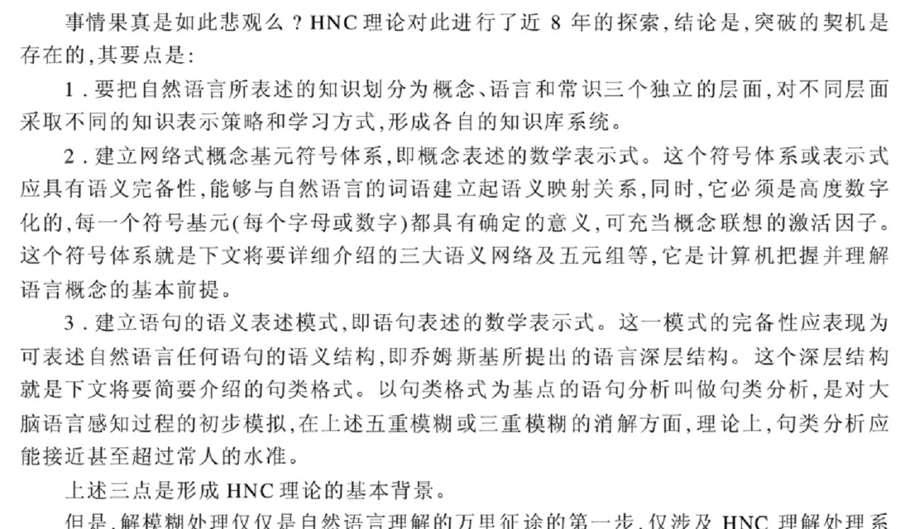
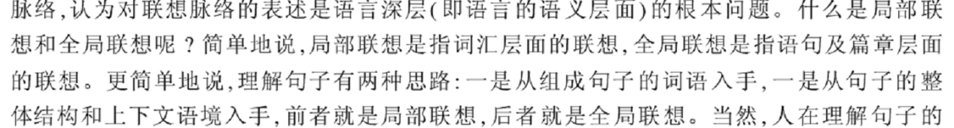

人工智能所囊括的逻辑判断是否可以激发机器人去自主思考，系统经过学习与成长获悉所有人类历史和研究成果后会发生什么，它们能够懂得人类的情感么？是通过科学分类的表情图谱还是无数情景分析报告？非语言文化或许可以被解读，但误读同样存在。语言因其抽象性无时不刻不在篡改语意本身，更不会有什么公式以供计算，瞬息万变的是非题终将导向逻辑的混乱。或者说他们不再纯粹地否定，而开始犹豫与质疑。倘若真的如此，那绝非数据处理所引起的短暂延时而已。——《机器人电影：人工智能与情感造物》

如果在语义网络中为知识结点间的联系赋予权值，则可以用于表示一些特殊的附加知识，如：知识元素间的相关程度、知识联系的重要性、知识的置信度等。图2-3显示了应用语义网络表达图书情报学领域专业知识的模型图。
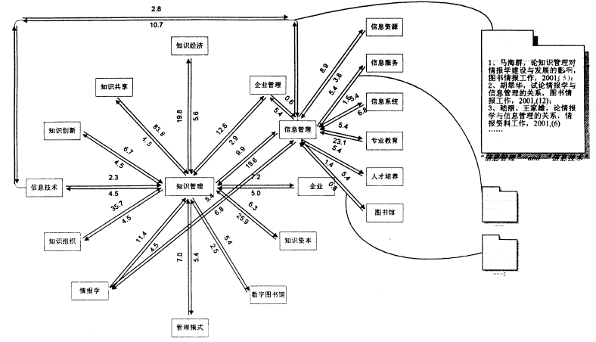
图2-3 图书情报学的专业知识模型图
图中的主要知识结点是图书情报学领域的重要概念，扩展结点是该领域有代表性且与概念相链接的知识文件。结点联系上的数值表示了概念间的关联强度。这种模型不但可以用于描述静态的专业知识结构，还可以用于分析专业中知识单元间关联的变化趋势。

女娲系统结合现代语法的相关研究
客观的语法
存在于语言中的一套语言构造规则，是客观存在的。
人们可能没有专业的语法知识，但一定有语法正确与否的感觉——语感。
方光焘的“广义形态”大体就是语法形式，包括词序、语调、重音等。

二千五百年来，语法教学几乎是外语教学的同义词（Rutherford,1987,转自王培光2005：77）

1、现代语法的规律
（1）语法的分类规则
（2）语法的顺序（排列）规则（我认为组合规律与顺序规则是同一个东西）
（3）语义与语用
（4）动词中心理论（格文法）

说“她漂亮”不自足，要说“她很漂亮”。一般不会把这个规则和“得”字补语句联系起来。事实上，形容词做“得”字补语句中的补语时，所用规则和形容词谓语句是一样的：
*她长得漂亮
她长得很漂亮 / 她长得漂亮，我长得不漂亮

考察一个对象的表达是否“自足”。女娲系统必须将形容性修饰、限定词的词义递进到“属性”、“部分”等-1到1段的构成组分这一层面上

义境

1 常识
例: a. 蓝球放在桌子上.
b. 地球放在桌子上.
根据常识可以断定 ,句子 a可能为真 ,而句子 b一定为假.
人们至今不能确定 ,计算机究竟应该储存多少常识和专门知识 ,才能达到令人满意的自然语言理解水平.
2 上下文
指句子不是孤立的 ,需要推理才能确定其句义.自然语言的陈述中 ,也常常有很多不合语法、不合常理的地方 ,听者在解读这些陈述时会在生活常识的基础上自然地加以校正.
例:那天在商店里 ,看见一盆花 ,漂亮极了 ,但是价格很高 ,买回去恐怕要挨骂.
任何人听了都会在生活常识的基础上迅速地通过“联想、推理 判断 与选择 ”理解为那天(我) 在商店里 , (我)看见一盆花 , (这盆花)漂亮极了,但是 (这盆花的)价格很高 , (如果我把它)买回去恐怕(我) 要挨(家里人的) 骂.
没有生活常识和推理、判断能力的计算机能作出这样合乎情理的补充吗 ? 实际生活中 ,需要“信息校正 ”的说法还在不断地产生.
3 主体的思维状态
例:张三相信李四喜欢王五.
张三想当老师.
他答应明天去办.
含有“信念 ”、“愿望 ”、“意图 ”、“规划 ”、“承诺 ”、“义务 ”等词语的句子涉及到主体的思维状态 ,也是一种语境.如何处理这样的语境也有一些研究成果 ,如: Church的内涵逻辑和分布式人工智能所研究的 Agent理论等 ,本文不做深入讨论.
4 领域背景
指说话者和听话者的知识水平要在同一个层次上 ,即“说清楚 ”是相对的. 同样一种表述 ,对人是“说清楚 ”了 ,对计算机就往往“没有说清楚 ”;对大人算是“说清楚 ”了 ,对小孩就往往“没有说清楚 ”;对专家算是“说清楚 ”了 ,对一般人就往往“没有说清楚 ”.一段正确的 C语言程序对于装备有 C编译器 !的计算机算是“说清楚 ”了 ,对没有装备有 C编译器 !的计算机就“没有说清楚 ”. 所以 ,“说清楚 ”的第一个必要条件就是“给出的信息所表达的内容能够和对方已有的知识相结合 ”,能够为对方所“理解 ”.

定义 3 句子的表层结构是指有序的线性结构 ,显示句子的前段信息、主题、后段信息内容之间的“主述关系 ”.

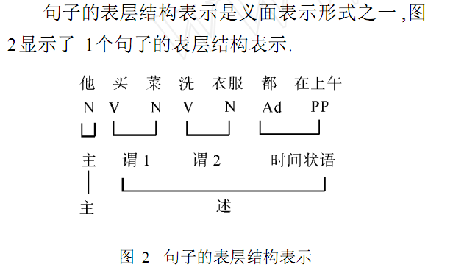
定义 4 句子的深层结构是指显示句子轴心的谓语与周围体词短语之间的“句法语义 ”关系.
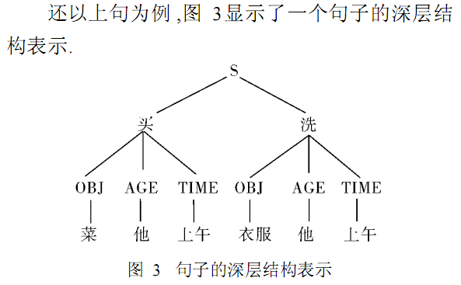

句子的深层结构表示也可表示为线性层次结构:

S((ACT(买)AGE(他)OBJ(菜)ACT(洗)AGE(他)OBJ(衣服)TIME(上午)
表层的描述可以有多种 ,而深层的表示 ,理论上仅此一种.如上句还可以有下列多种不同的义面表示 ,但义原表示是同一个:
买菜洗衣服 ,他都在上午.
他买菜洗衣服 ,都在上午.
他买菜在上午 ,洗衣服也在上午.
他在上午买菜 ,也在上午洗衣服.
他都在上午买菜洗衣服.
所以 ,句子的深层结构表示可看作义原的一种表示.

结果补语和“把”字句
“把”字句是用以表达对一个特定对象处置状况（通常是结果）的一类句式，因此动词一般不能是光杆形式，须接能表示结果义的形式。“把”字句构成的前提通常是要有结果补语或者谓语中心要有结果义。例如：
*他把衣服洗
他把衣服洗干净了
他把衣服洗了

《汉英语法结构与中西思维方式的差异》：
汉英句子的基本结构都是主语+谓语+宾语。但是，两种语言的句子结构形式的差异却是明显的。这种差异最基本的表现为汉语句子重意合，英语句子重形合。汉语句法关系主要靠词序和语义关系表达，并不追求形式上的完整，往往只求达意而已；英语语法成分却有其独立作用，比较注重句子结构形式的完整和逻辑的合理。现代英语是从古英语发展而来的，至今仍保留着综合语的形态变化，即词形变化的特点，运用形态变化来表达语法关系，包括表达语法意义的词形变化——构形形态。
，英语语法的词形变化都是随着主语的不同而变化。主谓语结构相当严密，当主语是第三人称单数Her mother时，谓语用has given，主语是复数 her friends时，则用give。也就是说，不同的主语使用直接影响到谓语动词形态的变化。而汉语是一种非形态变化的语言，词性规定十分宽松，一个词往往可以既是名词，又可作动词，甚至形容词，只要语义上可以搭配，就可以改变词在句子中的位置和作用，而词本身并不发生任何变化。因此，不管主语是“她的朋友们”还是“她的母亲” ，不管主语的人称和数，在与谓语动词搭配时，动词均没有任何形式变化。有人认为“与大多数西方语言相比较，汉语词汇缺乏真正的形态特征和形态变化” （许余龙，1992：132）【注：这正是汉语的简洁性】
3.1 英语句强调的是主体中心，汉语句体现的是主客体融合
英语句在一般情况下必须有主语，汉语句无主语却是正常的。中国的语法通则是， “凡主语显然可知时，以不用为常，故没有主语确是常例，是隐去，不是省略。 ”例如，毛泽东的“十六字令三首”中第一首汉语是“山！快马加鞭未下鞍。惊回首，离天三尺三。 ”英语译文却是：“ Mountains! I whip my swift horse, glued to my saddle. I turned my head startled. The sky is three feet above me!” 英语句中主语必须明确，汉语句中主语却常常可以省略。
又如： The birthday cake is very important. It can be simple and small, or it can be large and highly decorated. But it must always be brought into the room with lighted candles on it. 生日蛋糕很重要，可以小一点，粗制一点，也可以很大，很精致。但总要在室内准备一份，在上面点上蜡烛。
汉语中宾语的可省略性也体现了中国传统文化中主体的自我中心性。汉英及物动词在能否省略宾语上完全不同，在一定的上下文里，汉语可以省略宾语，英语却不能。
例如：你喜欢这本书吗？——我喜欢。
Do you like the book? —— Yes, I do. I like it very much.
这就是说，英语的及物动词必须有句法上的标志，即在任何情况下都要带宾语，不能省略，汉语的及物动词虽然也带宾语，但在一定的上下文的条件下可以省略（任学良，1981：118）。从上例可以看出，英语重客体，重形式上的逻辑联系；汉语重关系，重意会，重主体，尤其重视主体的感受。在上例中，连主语都可以省去。这种差异实质上也体现了中国传统文化中主体的自我中心性。

语法的性质
语法作为语言三个基本要素之一，是具有独特属性的。这些属性也可以看作是语法的特点。
（1）概括性
又叫做抽象性。“概括”、“抽象”都是和“具体”相对应的。
语法中的任何一条规则都是对于若干具体语言事实加以抽象、概括的结果，任何语法规则都是抽象的而不是具体的。
比如：
① 不＋Ａ：～红 ～大 ～好 ～光荣 ～骄傲——[具体语言现象]
——汉语的性质形容词可以受副词“不”的修饰。——[抽象概括出语法规则]
② *不＋Ｎ：～茶杯 ～张三 ～电灯 ～语言——[具体语言现象]
——汉语的名词不受副词“不”的修饰。——[抽象概括出语法规则]
（2）稳固性
稳固性，说的是不易变性。语法规则是一种语言当中最为基础的部分，通常只发生缓慢的变化，是不容易发生急剧变化的部分。
语言中有两个基础部分，也可以说是核心部分,一是语法结构，二是基本词汇。这两个部分通常体现着一种语言整体面貌，这两个部分的变化会引起这种语言面貌的变化。
比如，汉语的“主＋动＋宾”的顺序，自甲骨文时期就已经形成，现在依然如此：
① 今日其来雨?
②今天将要下雨吗?
当然，不易变性的含义还包括语法的变化是有的，只不过不如词汇、语音变化那样快那样剧烈而已。有两个明显的例子：
一是古代汉语中的“疑问代词作宾语，宾语提前”的规则，如“吾谁欺?欺天乎?”、“尔何知?”等等，在现代汉语中已经不存在了。
二是古代汉语中的“否定句中代词作宾语，宾语提前”的规则，如“时不我待”、“不吾知也”等等，在现代汉语中也已经不存在了。
可见，语法规则的变化也是有的。
（3）民族性
语法的民族性，是说语法规则因语言的民族性而体现出不同的特性。具体来说表现在宏观和微观两个方面。
在宏观上，不同语言的语法范畴种类不同。
比如，一些西方语言的名词有“性”的范畴，如“太阳”属于阳性，而“月亮”属于阴性，“上衣”属于阳性，而“裤子”则属于阴性等等，问题的关键还在于，这些分属于阴性和阳性的名词在句子当中的语法表现是不同的。而对于这种现象，东方人或者具体说中国人就有些想不通，因为在汉语里，甚至在中国人的观念里，名词的“性”的概念是不存在的。
又比如，汉语中有相当发达的“量”的范畴──计量人物、动作行为的量的范畴。具体表现是，一个数词必须通过量词的接应，才能和一个名词发生组合上的联系，即“数＋量＋名”，更加重要的是，不同的名词往往与一个特定的计量单位具有特定的选择关系，如：
三口人──* 三头人
三头牛──* 三头羊
但是，在西方语言中，大概是由于数的范畴相对发达的缘由吧，量的范畴是不存在的。
在微观上，语法的民族性也是明显的。比如：
汉语的语序是：主＋动＋宾
日语的语序是：主＋宾＋动
又如：
汉语的名词的“复数”数量是有限的：指人的普通名词＋“们”
英语的名词的“复数”是完全的：名词＋“-s”
（4）递归性
所谓“递归性”原本是数学上的术语，说的是不同的运算过程可以重复使用同一个规则。移植到语言学上，指的是某种语法规则在同一个句法结构体的构造过程中可以重复使用，从而使这个结构体由短变长，由简到繁的现象。比如：
桌子→木头桌子→一张木头桌子→我家的一张木头桌子……
综上所述，概括性、稳固性、民族性、递归性是语法的四大特性。

语法系统，语法当中有各种各样的语法单位，如语素、词、短语、句子。这些单位之间存在着密切的联系，如：
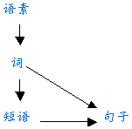
这是汉语四级语法单位及其相互之间的联系的示意图表，从中可以观察到汉语语法系统的构成特点：语素到词、词到短语两个过程是构成关系，而短语到句子、词到句子之间则是实现关系——在多数情况之下，汉语的一个实词或短语可以通过添加句调的方式实现为一个句子。

研究表明，起码有以下两个方面的原因造成了汉语短语和词的纠葛。
(1)汉语的文白交错，古今交错。
(2)汉语语素的单音节化。

汉语的词和短语之间的界线基本上是比较清楚的：词通常是双音节的，而短语通常是三个以上音节的。但是，实际情况并非完全如此。现代汉语词是双音化的，而短语也有双音节的时候，这样，当一个组合体为“单音节＋单音节”的时候，那么，这个组合体是短语还是词，就需要加以界定。
研究表明，起码有以下两个方面的原因造成了汉语短语和词的纠葛。
(1)汉语的文白交错，古今交错。
(2)汉语语素的单音节化。
不论如何，汉语的双音节短语和双音节复合词之间的界线都是汉语语法中的一个现实的问题。实际上，处于教学的需要，较早以前，人们就已经对这个问题进行了探讨。从方法上来看，基本上有两种。
(1)扩展法
理论背景是，复合词内部的结构比较紧密，通常不可以插入一个别的成分，而短语内部结构关系比较疏松，通常可以加入一个别的成分。具体验证过程可以从两个方面进行。
a.假如有一个复合体Ａ＋Ｂ，如果Ａ、Ｂ之间可以加入一个成分Ｃ，构成的Ａ＋Ｃ＋Ｂ成立，则Ａ＋Ｂ是一个短语。如：
大树──大的树 吃饭──吃着／了／过饭 写信──写了／着／过信
因此，“大树”、“吃饭”、“写信”都应该是短语而不是词。
b.假如有一个复合体Ａ＋Ｂ，如果Ａ、Ｂ之间不能加入一个成分Ｃ，构不成Ａ＋Ｃ＋Ｂ，则Ａ＋Ｂ是一个词，不是短语。如：
大车≠大的车 火车≠火的车 马路≠马的路
可见，这里的“大车”、“火车”、“马路”等都不是短语，而是词。
(2)结构意义结合的方法
很明显，扩展法只是关注组合体结构上的凝固性：是不是可以加入一个成分。但是，词和短语又都是一个表义的单位，意义上的因素不能不加以考虑。这第二种方法实际上就是分别从形式和意义两个方面考虑这个问题。具体过程涉及两个方面。
它的理论背景是，和短语相比，汉语的词具有结构上的凝固性和和意义上的融合性两个特征。
所谓结构上的凝固性，指的是词的中间因结构紧密，往往不能加入其它成分，即不能扩展。
所谓意义上的融合性，指的是词在表义上的整体性，即词义通常不等于各语素义简单相加之合。
相对来说，短语不具有上述两个方面的特征，即短语在结构上是比较松散的，通常可以扩展，在意义上，短语的意义通常等于各词的意义相加之合。
将这两个方面综合在一起，就可以得到以下四个方面的情况。
a.[+凝固性]、[+融合性]，如：语言 如果 非常 这是典型的词。
b.[-凝固性]、[-融合性]，如：我吃 打他 做好 这是典型的短语。
c.[+凝固性]、[-融合性]，如：人民日报 笔谈 可以看作是词。
d.[-凝固性]、[+融合性]，如：帮忙 走后门 可以看作是短语。
以上四种情况，a是词，b是短语通常大家都不会有意见，但对于c、d的看法可能就有分歧。考虑到汉语词双音化特征，将“笔谈”、“帮忙”看作是词，而将“人民日报”、“走后门”看作是短语似乎比较合适。
词和短语尽管大小不同，层次不同，但是有一个共同点，就是词和短语都是语言中的备用单位，都是不具备句调的。

句调，实际上是一种声音的高低升降变化的现象。句调在语言中通常有两种表示方法．
在口语中，句调通过声音的高低升降变化来实现。如：
① 他来了。（平调／缓降调）
② 他来了? （缓升调）
③ 他来了！（急升调）
④ 你来！ （急升调）
你去吧。（缓降调）
在书面语中，句调通常由语气词来帮助实现，如“吗、吧、啦、嘛、啊、呀”等等。还可以使用标点符号来表示，如“。”表陈述调，“?”表疑问调，“！”可以在不同的情况下标示感叹调和祈使调。
句子的分类
句子可以从两个角度进行分类：a.内部结构 b.整体功能。
a.内部结构类型──句型：
句型是根据句子内部结构模式划分而来的类别。句子的结构类型通常可以表示为如下的系统：
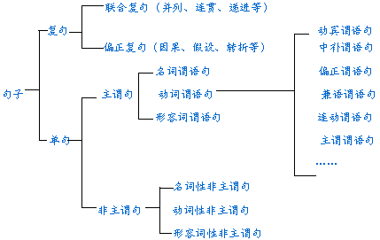
b. 整体功能类型——句类
句类是根据句子的语气类型划分而来的有关句子整体功能、用途的类别。通常有四类。
① 小王过来了。——陈述句
② 小王过来了? ——疑问句
③ 小王过来了! ——感叹句
④ 小王，过来! ——祈使句
（3）句式
除了上述两种类别之外，句子还可以根据一些结构形式上的特征分别为各种不同的格式。这种在结构上具有某种独特之处的句子格式，叫做“句式”。
汉语的句式通常有以下几种。
a.“把”字句。如：
① 我把书丢了。
② 小王把自行车摔坏了。
b.“被”字句。如：
① 他被同伴打了一顿。
② 他被打了一顿。
c.“是”字句。如：
① 我是昨天来的。
② 他是没听见。
d.“有”字句。如：
① 桌子上有三本书。
② 床上有一堆衣服。
e.“连”字句。如：
① 这首歌连我都会。
② 这事，连小孩也会做。
汉语句式是汉语语法教学，尤其是对外汉语语法教学中的难点。

这也就是所谓的汉语“十大句子成分”：主语、谓语、动语、宾语、中心语、修饰语、定语、状语、补语、独立语。

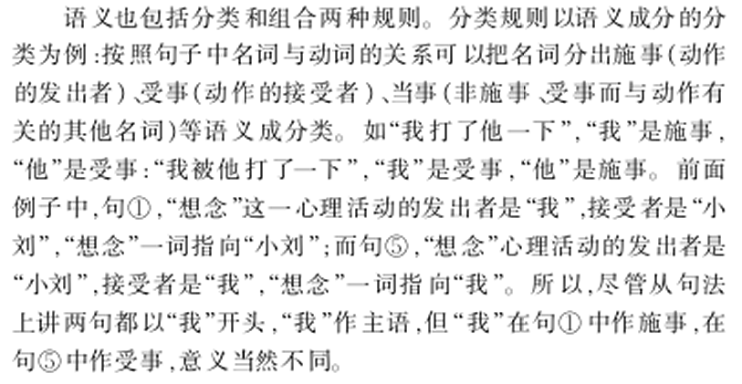
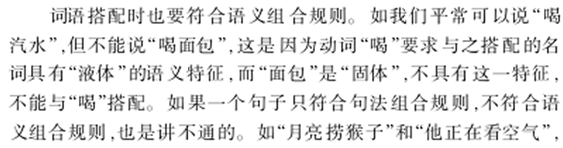
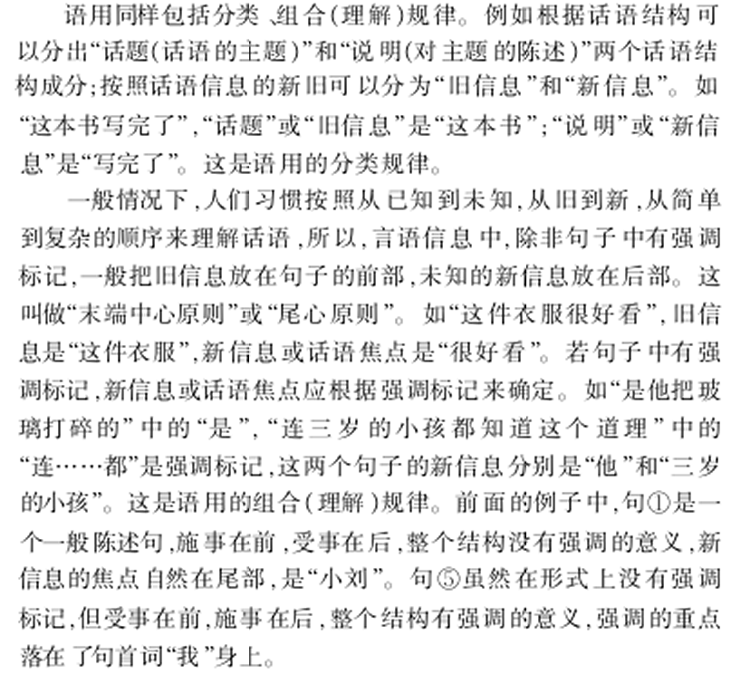

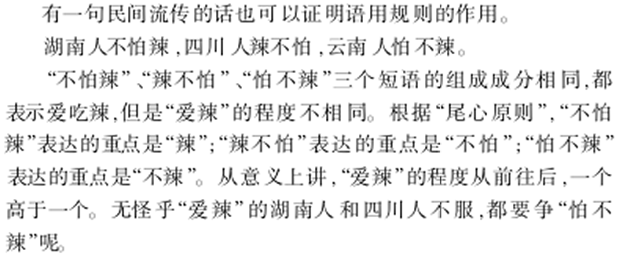

文章摘要：

1、汉语词汇统计研究 王惠 新加坡国立大学中文系 chswh@nus.edu.sg

该项目的成果编成《现代汉语频率词典》一书出版。这是我国最早的一部字词统计兼顾的频率辞典。统计结果具有很高的客观性、准确性。
此外，该项目组成员还与中国社会科学院语言研究所合作，统计了全国中小学统一使用的十年制语文课本，出版了《汉语词汇的统计与分析》。他们发现，总字520934个字的课本中共包含的不同的词18177个，平均词长为1.98个汉字。频率最高的1000词，共出现278448次，占全部语料词次总数的74%强。这些词由731个汉字组成，其中频率最高的前10个是“的、一、了、我、是、在、不、们、人、有”，它们占全部语料总字数的14.9%，前100个汉字占全部语料总字数的41.1%，731个汉字全部语料总字数的63.9%，其常用程度和重要性显而易见。
北京师范大学现代化教育技术研究所，也利用计算机进行了中小学教材的词频统计工作。在对106.8万的语料人工切词的基础上，建立了一个含有39601个词的频度词表。在704841个总词次中，单音节词占52.7%，双音节词占43.8%，三音节词占2.6%，四音节以上的词占0.9%。可见，在语言使用过程中，单音节词仍比双音节词占优势。
1984年,尹斌庸对《汉字频度表》中累积频率99.94%以上的4200字逐个分析，得出单音节语素4871个。他从词性、独立性、构词能力三个方面对这4871个语素进行手工定量分析。结果发现，名语素占41%、动语素占38%，形语素占13%，三者占总数的92%，是语素的主体部分。在独立语素中，动语素占48%，遥遥领先。名语素占29%，形语素占10%，其他8类语素仅占13%。另外，将近一半（49%）的单音节语素可以独立使用。名、动、形三类语素的平均构词力按大小顺序排列是：名18.8，形17.1，动14.0。
1994年清华大学计算机系利用计算机建立了一个大规模的数据库，“它对覆盖汉语的6763个常用字的汉语语素及其所构成的二字词、三字词、四字词进行了穷举描述。在汉语语素数据库中共有语素项17470个，语素10442个，二字词78230个，三字词6700个，四字词14200个。这个数据库共有116600条记录”。 统计数据表明，在这10442个语素中，单字语素有9712个，占总数的93%，二字及二字以上的语素为730个，占7%。成词语素2878个，半成词语素432个，待界定语素1148个。由这些语素构成的二字词共43097个，其中名词22016个，占51.1%，动词15666个，占36.4%，形容词3276个，占7.6%，三类词占二字词总数的95%。但无论是名词、动词还是形容词，绝大多数语素在构词时意义都保持不变，所占比例分别为：87.8%、93.2%、87.0%。

1994年清华大学计算机系以10442个语素的属性描述为基础，对汉语二字复合词的构造规则进行了统计分析。由这些语素构成的二字词共43097个，其中，名词占51.1%，动词占36.4%，形容词占7.6%。通过进一步的统计分析，发现这三类词各有不同的构词规律。
名词的主要构词方式是定中式和联合式，约占二字名词的90%。其中，“名+名”构成的定中式数量最多，占46.7%，“形+名”构成的定中式次之，占20.6%，再次是“动+名”构成的定中式和“名+名”构成的联合式。如果只从构词成分的词性来看，“X+名”构成名词的最多，占89.8%，其中“名+名”占57.2%。
动词的主要构词方式为联合式、述宾式和状中式，占总数的90.1%。主要的类序为：“动+动”占44.7%，“动+名”占34.1%，“形+动”占7.2%，合计占96%。
形容词的主要词方式为联合式，占62.5%。主要的类序是“形+形”，占67.3%。其他的类序都很少。

1997年，北京语言文化大学完成了“汉语构词基本字的统计分析”课题。该项目以国家语委和国家教委1988年公布的《现代汉语常用词表》中的3500个汉字为基础，首先找出《现代汉语词典》、《现代汉语词典补编》、《新词新语词典》（李行健主编，语文出版社，1989）中由这3500字构成的词条70343个，其中包括单音节词4555个，双音节词496415个，三音节词8308个，四音节词6922个，五音节词702个，六音节词215个。然后对每个汉字的构词次数及位置进行统计分析，得到“汉字构词统计表”和“汉字构词手册”两份材料，并根据构词率的大小，把3500个常用字划分为5个等级，确定其中的1056个字为汉语的构词基本字。

从地域角度来看，京、台、港三个语言圈是彼此相互交叉的，三地共用的“三区域共同词语”应该认为是当代汉语词语的共同底层，而某两个区域里通行的“双区域通用词语”应是“共同底层”的外延，是共同词语的直接补充部分。仅在某一区域内使用的“单区域独用词语”，是京、台、港三地之中各自表层的部分，是共同词语的预备补充。
统计结果表明，当代汉语词语虽然存在着地域差异，但“三区域共同词语”无论在数量上（占90%）、使用频度上（集中于高频段与中频段）、覆盖率上（达到95%）都占了绝对优势。“双区域通用词语”和“单区域独用词语”不到总数的10%，而且大都集中于低频段。所以说，京、台、港三个区域词语的相同之处仍是主流，并可以进行如下分级：甲级词（最常用词） 1200个，乙级词（次常用词）2500个，丙级词（常用词）2500个，丁级词（通用词）6500个。“三区域共同词语”的高频率与高覆盖率使得三地的汉语交流90%程度上没有障碍，它依然在当代汉语中占据核心的地位。

近年来，人名、地名等无法穷尽收录的专有名词的自动辨识技术，也广泛地吸取了和那与词汇统计的成果。
80年代，中国国家语言文字应用委员会与山西大学合作，抽样复制了1982年全国人口普查资料，利用MC-68000计算机，对174900个人名进行抽样统计，统计材料取自北京、上海、辽宁、陕西、四川、广东和福建7个省市。统计结果表明：现今仍在使用的中文姓氏远没有某些姓氏典籍所列举的那么多，统计共得729个姓氏，而且分布很不均匀，频率最高的“王、陈、李、张、刘”5个姓占了总样本数的32%，前114个姓占90%，前365个姓占99%，其余364个姓仅占不到1%。人名用字则比较分散，共得3345个，频度最高的“英、华、玉、秀、明、珍”6个字的覆盖率达10.35%，前410个为90%，前1141个为99%。名字用字多使用褒义字或中性字。
根据中文姓名用字的这种概率特点，清华大学计算机系开发了一种基于统计的计算机自动辨识姓名的软件。通过测试，准确率为70.06%，召回率（文本中的姓名被辨识出的比例）则达到了99.77%，使困扰着中文信息处理学界多年的专名识别难题得到了初步解决。

给女娲系统开发预留的问题（知识）集
牛有腿
牛有四腿
牛有腿是一个人
牛有四是一个人
牛有腿上长了一个疤
牛有四腿长了一个疤

花红
红花

语法的层级性：
我买了一本书。
我买了书一本。

老师严肃地批评了这个学生。
老师对这个学生进行了严肃的批评。

吉尔吉是斯坦是一个国家
吉尔吉是一个人

他拿着铁锹挖土
他推着箱子走了10米

猴子捞月亮
月亮捞猴子

鸡不吃了.
它有 2个意思:“鸡吃饱了 ”,“不吃鸡肉了 ”,理解“鸡不吃了 ”的语义要看上下文.

他正在看空气

苹果是红的
杯子是装水的
椅子是用来坐的
食物是吃的

三角形有三个边

苹果是什么样的，
苹果是圆的

吃肉的动物是食肉动物

科学家是有智慧的人
科学是改造自然的学科

郝海东是大连队的吗？
郝海东是在大连队的么？
郝海东属于大连队么？
——《基于实体语义关系的中文问题-答案关系研究》

台上坐着主席团

理论A 主语—谓语V—宾语
理论B 状语—谓语V—主语

他写得很好。
分析一：主语——谓语V——补语
分析二：主语——谓语
主语——谓语

设有下列语句，请用相应的谓词公式把它们表示出来：
（1）有的人喜欢梅花，有的人喜欢菊花，有的人既喜欢梅花又喜欢菊花。
（2）他每天下午都去玩足球
（3）太原市的夏天既干燥又炎热。
（4）所有人都有饭吃。
（5）喜欢玩篮球的人必喜欢玩排球
（6）要想出国留学，必须通过外语考试。

请对下列命题分别写出它的语义网络：
（1）每个学生都有多本书。
（2）孙老师从2月至7月给计算机应用专业讲《网络技术》课程。
（3）雪地上留下一串串脚印，有的大，有的小，有的深，有的浅。
(4) 王丽萍是天发电脑公司的经理,她35岁，住在南内环街68号。

请把下列命题用一个语义网络表示出来：
（1）猪和羊都是动物
（2）猪和羊都是偶蹄动物和哺乳动物；
（3）野猪是猪，但生长在森林中；
（4）山羊是羊，且头上长着角；
（5）绵羊是一种羊，它能生产羊毛。

试用谓词逻辑表示下列句子：
金子是闪光的，闪光的并非都是金子。
没有人能让所有人在所有时候喜欢他。
杨柳岸，晓风残月。

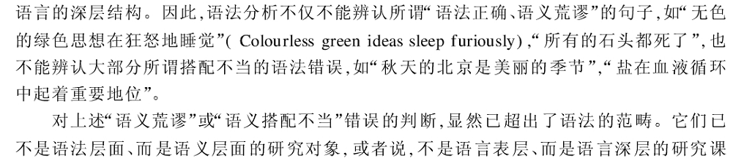

红旗漫卷西风

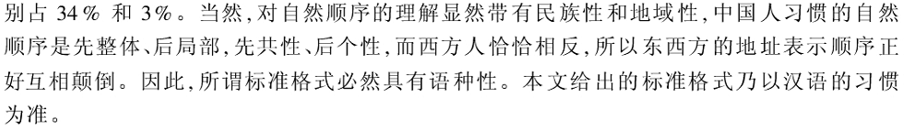

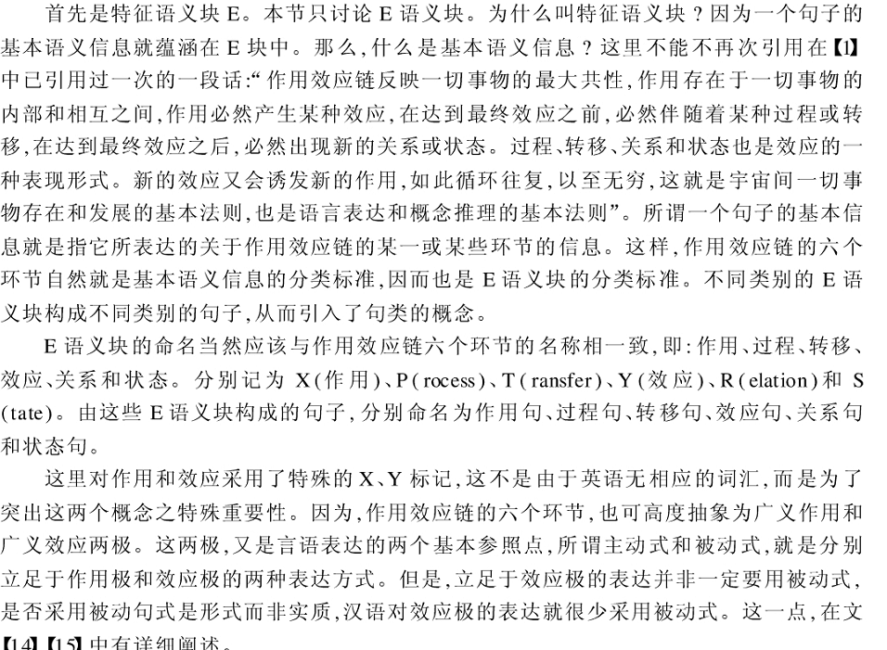

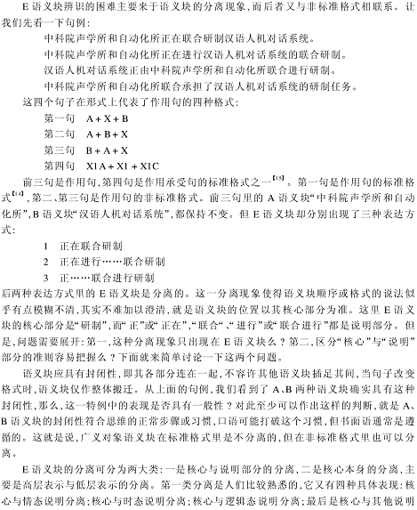
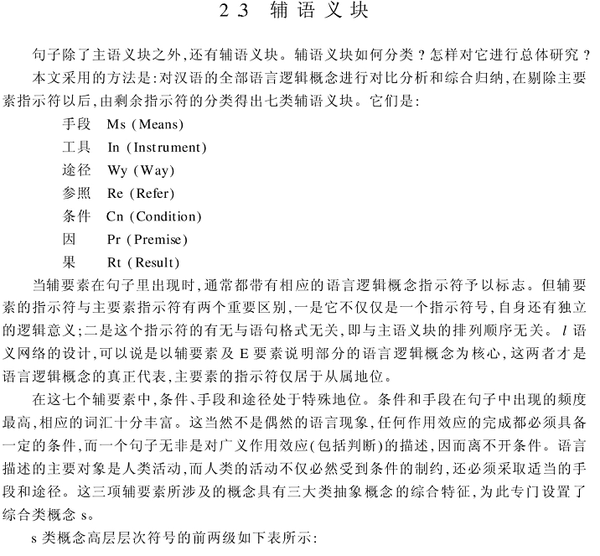
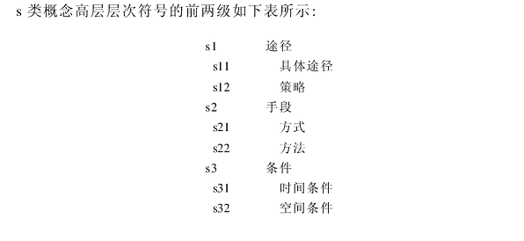
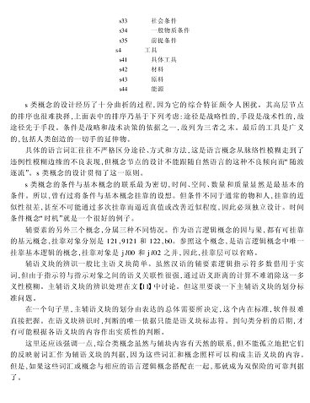

李兆麟，汉语计量研究初探，《辞书研究》1986年第4期
尹斌庸，汉语语素的定量研究，《中国语文》1984年第6期
苑春法，黄昌宁，基于语素数据库的汉语语素机构词研究，世界汉语教学，1998年第2期
张凯，汉语构词基本字的统计分析，《语言教学与研究》1997年第1期
中国社会科学院语用所，《姓氏人名用字统计分析》，语文出版社，1990

